(návrh)

ZÁKON

z ... 2021,

ktorým sa mení a dopĺňa zákon č. 190/2003 Z. z. o strelných zbraniach a strelive a o zmene a doplnení niektorých zákonov v znení neskorších predpisov a ktorým sa menia a dopĺňajú niektoré zákony

Národná rada Slovenskej republiky sa uzniesla na tomto zákone:

Čl. I

Zákon č. 190/2003 Z. z. o strelných zbraniach a strelive a o zmene a doplnení niektorých zákonov v znení zákona č. 757/2004 Z. z., zákona č. 132/2005 Z. z., zákona č. 529/2005 Z. z., zákona č. 330/2007 Z. z., zákona č. 342/2007 Z. z., zákona č. 445/2008 Z. z, nálezu Ústavného súdu Slovenskej republiky č. 382/2009 Z. z., zákona č. 440/2009 Z. z., zákona č. 92/2010 Z. z., zákona č. 128/2011 Z. z., zákona č. 8/2013 Z. z., zákona č. 300/2014 Z. z., zákona č. 120/2015 Z. z., zákona č. 91/2016 Z. z., zákona č. 125/2016 Z. z., zákona č. 376/2019 Z. z., zákona č. 73/2020 Z. z. a zákona č. 274/2020 Z. z. sa mení a dopĺňa takto:
- V § 1 ods. 2 písmeno a) znie:
„a) zbrane a strelivo, ktoré sú vo výzbroji ozbrojených síl Slovenskej republiky,¹) vo vlastníctve vojenskej vysokej školy alebo policajnej vysokej školy využívané na účely, na ktoré bola vysoká škola zriadená, vo výzbroji ozbrojených bezpečnostných zborov, ozbrojených zborov, Slovenskej informačnej služby a Národného bezpečnostného úradu,“.

- V § 1 ods. 2 písm. c) sa slovo „overovaní“ nahrádza slovami „posudzovaní zhody“ a slovo „osobou,³)“ sa nahrádza slovami „osobou³) a pri overovaní overujúcim subjektom,^{3a})“.
Poznámky pod čiarou k odkazom 3 a 3a znejú:
„³) Zákon č. 64/2019 Z. z. o sprístupňovaní strelných zbraní a streliva na civilné použitie na trhu v znení zákona č. 376/2019 Z. z.
^{3a}) Vykonávacie nariadenie Komisie (EÚ) 2015/2403 z 15. decembra 2015, ktorým sa stanovujú spoločné usmernenia pre normy a techniky na deaktiváciu na zabezpečenie trvalej nepoužiteľnosti deaktivovaných strelných zbraní (Ú. v. EÚ L 333, 19.12.2015) v platnom znení.“.

- V § 1 ods. 2 písmeno d) znie:
„d) zbrane a strelivo vo vlastníctve štátu, vyšších územných celkov alebo obcí, ktoré sú národnými kultúrnymi pamiatkami,⁴) archeologickými nálezmi^{4a}) alebo zbierkovými predmetmi,⁵)“.

Poznámky pod čiarou k odkazom 4 až 5 znejú:
„⁴) § 2 ods. 1 zákona č. 49/2002 Z. z. o ochrane pamiatkového fondu.
^{4a}) § 2 ods. 5 zákona č. 49/2002 Z. z. v znení neskorších predpisov.
⁵) § 2 ods. 2 zákona č. 206/2009 Z. z. o múzeách a o galériách a o ochrane predmetov kultúrnej hodnoty a o zmene zákona Slovenskej národnej rady č. 372/1990 Zb. o priestupkoch v znení neskorších predpisov.“.

- V § 1 ods. 2 písmeno e) znie:
„e) zbrane a strelivo, ktoré sú vo výzbroji ozbrojených síl alebo ozbrojených zborov iných štátov počas ich pobytu na území Slovenskej republiky, počas vykonávania ozbrojeného sprievodu osôb, ktorým sa poskytuje pri ich pobyte na území Slovenskej republiky osobná ochrana, počas prevozu cez územie Slovenskej republiky a preletu nad územím Slovenskej republiky podľa osobitného predpisu alebo medzinárodnej zmluvy, ktorou je Slovenská republika viazaná,²)“.

- V § 2 ods. 1 písm. a) sa vypúšťajú slová „súčasť zbrane,“.
- V § 2 ods. 1 písmeno b) znie:
„b) hlavnou časťou zbrane hlaveň, vložná hlaveň, rám, telo, puzdro záveru, záver, závorník, nábojová komora, valec revolvera, ktoré sú ako oddelené predmety zahrnuté do kategórie zbraní, na ktoré sú alebo majú byť namontované,“.
- V § 2 ods. 1 sa vypúšťa písmeno c).
Doterajšie písmená d) až s) sa označujú ako písmená c) až r).
- V § 2 ods. 1 písm. f) sa slová „komponent streliva“ nahrádzajú slovami „zápalka a výmetová náplň“.

- V § 2 ods. 1 písm. j) sa slovo „tresku“ nahrádza slovom „hluku“.

- V § 2 ods. 1 sa vypúšťajú písmená k) a l).
Doterajšie písmená m) až r) sa označujú ako písmená k) až p).

- Poznámky pod čiarou k odkazom 7 a 8 znejú:
„⁷) Zákon č. 253/1998 Z. z. o hlásení pobytu občanov Slovenskej republiky a registri obyvateľov Slovenskej republiky v znení neskorších predpisov.
⁸) Zákon č. 404/2011 Z. z. o pobyte cudzincov a o zmene a doplnení niektorých zákonov v znení neskorších predpisov.“.

- V § 2 ods. 1 písmeno o) znie:
„o) miestom pobytu
1. na území Slovenskej republiky adresa trvalého pobytu občana Slovenskej republiky, prechodného pobytu občana Slovenskej republiky, trvalého pobytu cudzinca alebo prechodného pobytu cudzinca na území Slovenskej republiky; za miesto pobytu na účely tohto zákona sa nepovažuje adresa sídla obecného úradu alebo mestského úradu,
2. mimo územia Slovenskej republiky adresa pobytu mimo územia Slovenskej republiky uvedená v úradnom doklade,“.

- V § 2 ods. 1 písm. p) sa na konci bodka nahrádza bodkočiarkou a pripájajú sa tieto slová: „zodpovedná osoba nemusí byť držiteľom zbrojného preukazu, ak sa činnosti držiteľa zbrojnej licencie týkajú len zbrane uvedenej v § 7 ods. 1 písm. c).“.

- V § 2 sa odsek 1 dopĺňa písmenami q) až z), ktoré znejú:
„q) kultúrnou činnosťou filmová činnosť, divadelná činnosť alebo rekonštrukcia historickej udalosti,
r) športovou streľbou športová činnosť, pri ktorej strelci za pomoci strelných zbraní uvedených v kategórii A až C zasahujú terč,
s) členským štátom členský štát Európskej únie, štát, ktorý je zmluvnou stranou Dohody o Európskom hospodárskom priestore a Švajčiarska konfederácia,
t) iným členským štátom členský štát okrem Slovenskej republiky,
u) sprostredkovateľskou činnosťou činnosť spočívajúca v sprostredkovaní nákupu alebo predaja zbraní alebo streliva, s výnimkou sprostredkovateľskej činnosti podľa osobitného predpisu^{8a}),
v) značkou zbrane úplný alebo skrátený názov zbrane alebo komerčné označenie, pod akým je zbraň uvádzaná na trh,
w) zásobovacím zariadením zásobník, zásobovací pás, nábojová schránka, valec revolvera alebo iné podávacie zariadenie streliva,
x) podkategóriou vymedzená skupina zbraní v rámci kategórií zbraní podľa § 4 až 7,
y) viditeľným nosením zbrane nosenie zbrane, pri ktorom je vidieť ktorúkoľvek hlavnú časť zbrane, alebo pri ktorom je zrejmé, že osoba má zbraň,
z) neaktívnym torzom zbrane zbraň, ktorej hlavné časti sa stali trvale a nezvratne nepoužiteľnými na streľbu v dôsledku poškodenia alebo degradácie.“.

Poznámka pod čiarou k odkazu 8a znie:
„^{8a}) § 2 ods. 1 písm. b) zákona č. 392/2011 Z. z. o obchodovaní s výrobkami obranného priemyslu a o zmene a doplnení niektorých zákonov v znení neskorších predpisov.“.

- V § 2 ods. 2 sa vypúšťajú slová „súčasti zbrane,“.

- V § 3 ods. 2 sa slová „a ich určení v rámci jednotlivých kategórií“ nahrádzajú slovami „alebo ich zaradení do podkategórie“.

- V § 4 sa odsek 2 dopĺňa písmenami j) až q), ktoré znejú:
„j) expanzná zbraň, ktorá bola upravená zo zbrane kategórie A,
k) zbraň, ktorá bola upravená zo zbrane kategórie A na zbraň kategórie D, okrem zbrane uvedenej v písmene j) a § 7 ods. 1 písm. i), j) a l),
l) samonabíjacia palná zbraň, ktorá bola upravená zo samočinnej zbrane,
m) krátka samonabíjacia palná zbraň na strelivo so stredovým zápalom, ktorá umožňuje vystrelenie viac ako 21 nábojov bez dobíjania, ak je jej súčasťou zásobovacie zariadenie alebo je do nej vložené zásobovacie zariadenie s kapacitou väčšou ako 20 nábojov,
n) dlhá samonabíjacia palná zbraň na strelivo so stredovým zápalom, ktorá umožňuje vystrelenie viac ako 11 nábojov bez dobíjania, ak je jej súčasťou zásobovacie zariadenie alebo je do nej vložené zásobovacie zariadenie s kapacitou väčšou ako 10 nábojov,
o) krátka opakovacia palná zbraň na strelivo so stredovým zápalom, ktorá umožňuje vystrelenie viac ako 21 nábojov bez dobíjania, ak je do nej vložené zásobovacie zariadenie s kapacitou väčšou ako 20 nábojov,
p) dlhá opakovacia palná zbraň na strelivo so stredovým zápalom, ktorá umožňuje vystrelenie viac ako 11 nábojov bez dobíjania, ak je do nej vložené zásobovacie zariadenie s kapacitou väčšou ako 10 nábojov,
q) dlhá samonabíjacia palná zbraň, ktorú možno bez straty funkčnosti skrátiť na dĺžku menšiu ako 600 mm prostredníctvom sklopnej pažby, teleskopickej pažby alebo inej pažby, ktorú možno odstrániť bez použitia technických prostriedkov.“.

- V § 4 ods. 3 písmeno c) znie:
„c) vyrobené strelivo alebo upravené strelivo, ak nejde o dovolenú výrobu alebo dovolenú úpravu,“.

- V § 4 odsek 4 znie:
„(4) Zakázaným doplnkom zbrane je tlmič hluku výstrelu.“.

- V § 5 ods. 1 písm. a) sa na konci pripájajú tieto slová: „ktorá nie je uvedená v kategórii A ani v písmene f),“.

- V § 5 ods. 1 písm. b) sa na konci pripájajú tieto slová: „ktorá nie je uvedená v písmene f),“.

- V § 5 ods. 1 písm. c) sa za slovo „jednovýstrelová“ vkladajú slová „alebo viacvýstrelová“.

- V § 5 ods. 1 písmeno f) znie:
„f) krátka palná zbraň na strelivo so stredovým zápalom s hladkým vývrtom hlavne,“.

- V § 5 sa odsek 1 dopĺňa písmenami h) a i) , ktoré znejú:
„h) expanzná zbraň, ktorá bola upravená zo zbrane kategórie B,
i) zbraň, ktorá bola upravená zo zbrane kategórie B na zbraň kategórie D, okrem zbrane uvedenej v písmene h) a § 7 ods. 1 písm. i), j) a l).“.

- V § 6 ods. 1 písm. a) sa za slovo „jednovýstrelová“ vkladajú slová „alebo viacvýstrelová“.

- V § 6 ods. 1 písm. b) sa za slová „uvedená v“ vkladajú slová „kategórii A ani v“.

- V § 6 ods. 1 písm. d) sa číslo „15“ nahrádza číslom „17“.

- V § 6 sa odsek 1 dopĺňa písmenami g) a h), ktoré znejú:
„g) expanzná zbraň, ktorá bola upravená zo zbrane kategórie C,
h) zbraň, ktorá bola upravená zo zbrane kategórie C na zbraň kategórie D, okrem zbrane uvedenej v písmene g) a § 7 ods. 1 písm. i), j) a l).“.

- V § 7 ods. 1 písm. b) sa číslo „15“ nahrádza číslom „17“.

- V § 7 ods. 1 písmená c) a d) znejú:
„c) expanzný prístroj,
d) expanzná zbraň okrem zbrane uvedenej v § 4 ods. 2 písm. j), § 5 ods. 1 písm. h) a § 6 ods. 1 písm. g),“.

- V § 7 ods. 1 písm. i) sa na konci pripájajú tieto slová: „kategórie A, kategórie B, kategórie C alebo kategórie D uvedená v písmene k) podľa osobitného predpisu^{3a})“.

- V § 7 ods. 1 sa za písmeno i) vkladajú nové písmená j) a k), ktoré znejú:
„j) znehodnotená zbraň, ktorá nie je uvedená v písmene i),
k) palná zbraň skonštruovaná na princípe perkusného, kresadlového, kolieskového alebo tlejákového zámkového systému, okrem zbrane uvedenej v § 6 ods. 1 písm. f),“.

Doterajšie písmená j) až l) sa označujú ako písmená l) až n).

- V § 7 ods. 1 písm. m) sa na konci pripájajú tieto slová: „a neaktívne torzo zbrane“.

- V § 7 sa za odsek 1 vkladá nový odsek 2, ktorý znie:
„(2) Úprava zbrane uvedenej v odseku 1 písm. a), d), i) a k) na inú zbraň kategórie D nespôsobuje zmenu jej podkategórie.“.
Doterajší odsek 2 sa označuje ako odsek 3.

- Poznámka pod čiarou k odkazu 12 znie:
„¹²) Zákon č. 395/2019 Z. z. o občianskych preukazoch a o zmene a doplnení niektorých zákonov v znení zákona č. 73/2020 Z. z.“.

- V § 7 ods. 3 znie:
„(3) Držiteľ zbrane kategórie D je povinný pri manipulácii s touto zbraňou mať pri sebe doklad totožnosti,¹²) a ak ide o držiteľa zbrane kategórie D uvedenej v odseku 1 písm. a), d), i) alebo písm. k), aj preukaz zbrane. Držiteľ zbrane kategórie D nesmie zbraň viditeľne nosiť na verejne prístupných miestach, okrem účasti na kultúrnej činnosti alebo prepravovať; na držiteľa zbrane kategórie D sa primerane vzťahujú ustanovenia § 28 ods. 1 písm. a), i), j), o), ods. 4 písm. b) a § 28 ods. 6 a na držiteľa zbrane uvedenej v § 7 ods. 1 písm. k) sa primerane vzťahuje ustanovenie § 27 ods. 6.“.

- § 8 a 9 znejú:
„§ 8
„(1) Zbraň kategórie A je zakázané nadobúdať do vlastníctva, držať alebo nosiť, ak tento zákon neustanoví inak.

(2) Ministerstvo udelí na základe písomnej žiadosti výnimku na nadobudnutie vlastníctva a na držanie zbrane kategórie A
- držiteľovi skupiny A zbrojnej licencie na vývoj a výrobu zbrane kategórie A,
- držiteľovi skupiny B zbrojnej licencie na účely opravy, úpravy, ničenia, znehodnotenia alebo výroby rezu zbrane a streliva,
- uvedenej v § 4 ods. 2 písm. j) až q) a § 4 ods. 3 držiteľovi skupiny C zbrojnej licencie na účely nákupu alebo predaja,
- uvedenej v § 4 ods. 2 písm. j) držiteľovi skupiny E zbrojnej licencie na kultúrnu činnosť,
- uvedenej v § 4 ods. 2 písm. b) a l) až q) držiteľovi skupiny F zbrojnej licencie v záujme ochrany bezpečnosti kritickej infraštruktúry, obchodnej prepravy, konvojov vysokej hodnoty, mimoriadne nebezpečných zásielok alebo cenných zásielok, citlivých priestorov, objektov osobitnej dôležitosti a ďalších dôležitých objektov, objektov, ktoré sú strategické z hľadiska bezpečnosti štátu a plnenia medzinárodných zmlúv, ktorými je Slovenská republika viazaná, ako aj v záujme obrany štátu,¹⁰)
- držiteľovi skupiny F zbrojného preukazu staršiemu ako 21 rokov alebo držiteľovi skupiny G zbrojnej licencie na múzejné alebo zberateľské účely.

(3) Ministerstvo udelí na základe písomnej žiadosti výnimku na nadobudnutie vlastníctva a na držanie zbrane kategórie A uvedenej v § 4 ods. 2 písm. l) až p) držiteľovi skupiny E zbrojného preukazu, ktorý predloží potvrdenie športovej organizácie,^{11a}) ktorej predmetom činnosti alebo cieľom činnosti je športová streľba a má k nej príslušnosť, alebo medzinárodnej športovej organizácie, ktorej predmetom činnosti alebo cieľom činnosti je športová streľba, ktorej je členom, že
a) počas posledných 12 mesiacov aktívne trénoval alebo sa zúčastnil súťaže v streľbe, ktorú uznáva športová organizácia,^{11a}) ktorej predmetom činnosti alebo cieľom činnosti je športová streľba, alebo medzinárodná športová organizácia, ktorej predmetom činnosti alebo cieľom činnosti je športová streľba,
b) strelná zbraň, na ktorú žiada udelenie výnimky, spĺňa špecifikácie požadované pre streleckú disciplínu uznanú medzinárodnou športovou organizáciou, ktorej predmetom činnosti alebo cieľom činnosti je športová streľba.

(4) Výnimku podľa odsekov 2 a 3 možno udeliť, len ak jej udelenie nepredstavuje ohrozenie verejnej bezpečnosti alebo verejného poriadku, pričom ju možno časovo obmedziť.

(5) Udelenie výnimky podľa odsekov 2 a 3 zaznamená v preukaze zbrane (§ 37 ods. 2) okresné riaditeľstvo Policajného zboru (ďalej len „policajný útvar“), ktoré vydalo zbrojný preukaz alebo zbrojnú licenciu.

(6) Držiteľ krátkej samonabíjacej palnej zbrane na strelivo so stredovým zápalom alebo krátkej opakovacej palnej zbrane na strelivo so stredovým zápalom nesmie byť držiteľom zásobovacieho zariadenia s kapacitou väčšou ako 20 nábojov, ktoré môže byť vložené do tejto zbrane, ak mu nebola udelená výnimka na nadobudnutie vlastníctva a držanie zbrane. Držiteľ dlhej samonabíjacej palnej zbrane na strelivo so stredovým zápalom alebo dlhej opakovacej palnej zbrane na strelivo so stredovým zápalom nesmie byť držiteľom zásobovacieho zariadenia s kapacitou väčšou ako 10 nábojov, ktoré môže byť vložené do tejto zbrane, ak mu nebola udelená výnimka na nadobudnutie vlastníctva a držanie zbrane.

§ 9

(1) Písomnú žiadosť o udelenie výnimky podľa § 8 ods. 2 a 3 žiadateľ podáva
na ministerstve.

(2) Žiadosť o udelenie výnimky podľa § 8 ods. 2 a 3 musí obsahovať
a) meno a priezvisko, rodné číslo, dátum narodenia, miesto pobytu (ďalej len „osobné údaje“) žiadateľa; ak je žiadateľom držiteľ zbrojnej licencie, názov, sídlo alebo miesto podnikania, identifikačné číslo organizácie (ďalej len „identifikačné číslo) a osobné údaje zodpovednej osoby držiteľa zbrojnej licencie,
b) číslo zbrojného preukazu alebo číslo zbrojnej licencie,
c) druh zbrane, a ak nejde o žiadosť podľa § 8 ods. 2 písm. a) aj značku zbrane, typ zbrane a kaliber zbrane,
d) druh streliva, a ak nejde o žiadosť podľa § 8 ods. 2 písm. a) aj značku streliva, výrobcu streliva a počet streliva,
e) druh, popis, prípadne výrobné číslo zakázaného doplnku zbrane,
f) spôsob nadobudnutia vlastníctva zbrane alebo streliva,
g) odôvodnenie žiadosti,
h) spôsob zabezpečenia zbrane kategórie A (§ 55).

(3) K žiadosti o udelenie výnimky
a) podľa § 8 ods. 2 písm. e) žiadateľ pripojí doklad preukazujúci potrebu ochrany bezpečnosti kritickej infraštruktúry, obchodnej prepravy, konvojov vysokej hodnoty, mimoriadne nebezpečných zásielok alebo cenných zásielok, citlivých priestorov, objektov osobitnej dôležitosti a ďalších dôležitých objektov, objektov, ktoré sú strategické z hľadiska bezpečnosti štátu a plnenia medzinárodných zmlúv, ktorými je Slovenská republika viazaná, ako aj v záujme obrany štátu,¹⁰)
b) podľa § 8 ods. 2 písm. f) žiadateľ pripojí popis prijatých opatrení na predchádzanie ohrozenia verejnej bezpečnosti alebo verejného poriadku,
c) podľa § 8 ods. 3 žiadateľ pripojí potvrdenie podľa § 8 ods. 3 písm. a) a b) nie staršie ako tri mesiace.

(4) Ak žiadosť o udelenie výnimky podľa § 8 ods. 2 a 3 nemá náležitosti uvedené v odsekoch 2 a 3, ministerstvo vyzve žiadateľa, aby v určenej lehote nedostatky odstránil a súčasne ho poučí o následkoch neodstránenia nedostatkov. Ak žiadateľ v určenej lehote nedostatky neodstráni, ministerstvo konanie zastaví.“.

Poznámky pod čiarou k odkazom 10 až 11a znejú:
„¹⁰) Napríklad zákon č. 143/1998 Z. z. o civilnom letectve (letecký zákon) a o zmene a doplnení niektorých zákonov v znení neskorších predpisov, zákon č. 319/2002 Z. z. o obrane Slovenskej republiky v znení neskorších predpisov, zákon č. 541/2004 Z. z. o mierovom využívaní jadrovej energie (atómový zákon) a o z mene a doplnení niektorých zákonov v znení neskorších predpisov, zákon č. 45/2011 Z. z. o kritickej infraštruktúre v znení neskorších predpisov.
¹¹) § 41 zákona č. 274/2009 Z. z. o poľovníctve a o zmene a doplnení niektorých zákonov v znení zákona č. 180/2013 Z. z.
^{11a}) § 8 zákona č. 440/2015 Z. z. o športe a o zmene a doplnení niektorých zákonov v znení neskorších predpisov.“.

- Za § 9 sa vkladá nový § 9a, ktorý znie:
„§ 9a

Ministerstvo najmenej raz za päť rokov preverí u osoby, ktorej nebola výnimka podľa § 8 ods. 4 časovo obmedzená, či nepominuli dôvody na jej udelenie; na tento účel je osoba, ktorej bola výnimka udelená na požiadanie preukázať trvanie dôvodov na udelenie výnimky.“.

- V § 10 odsek 1 znie:
„(1) Platnosť výnimky udelenej podľa § 8 ods. 2 a 3 zaniká, ak
a) osobe, ktorej bola výnimka udelená, zanikla platnosť zbrojného preukazu podľa § 25 ods. 1 písm. a) a nebol jej vydaný nový zbrojný preukaz podľa § 24 alebo zanikla platnosť zbrojného preukazu podľa § 25 ods. 1 písm. c) a f) až h),
b) u osoby, ktorej bola výnimka udelená a ktorá je držiteľom zbrojného preukazu, došlo k zmene miesta držania zbrane,
c) osobe, ktorej bola výnimka udelená, zanikla platnosť zbrojnej licencie podľa § 32 ods. 1 písm. a) a nebola jej vydaná nová zbrojná licencia podľa § 31b alebo zanikla platnosť zbrojnej licencie podľa § 32 ods. 1 písm. b) a f) až i),
d) u osoby, ktorej bola výnimka udelená a ktorá je držiteľom zbrojnej licencie, došlo k zmene miesta uloženia zbrane,
e) uplynula doba, na ktorú bola časovo obmedzená (§ 8 ods. 4) alebo
f) bola odňatá podľa odseku 2.“.

- V § 10 ods. 3 sa vypúšťajú slová „alebo ak ministerstvo výnimku odníme podľa odseku 2,“ a za slovo „zbraň“ sa vkladajú slová „do siedmich pracovných dní“.

- Poznámky pod čiarou k odkazom 13 a 14 znejú:
„¹³) Zákon č. 473/2005 Z. z. o poskytovaní služieb v oblasti súkromnej bezpečnosti a o zmene a doplnení niektorých zákonov (zákon o súkromnej bezpečnosti) v znení neskorších predpisov.
¹⁴) Napríklad zákon Národnej rady Slovenskej republiky č. 255/1994 Z. z. o poľnej stráži v znení neskorších predpisov, zákon č. 543/2002 Z. z. o ochrane prírody a krajiny v znení neskorších predpisov, zákon č. 364/2004 Z. z. o vodách a o zmene zákona Slovenskej národnej rady č. 372/1990 Zb. o priestupkoch v znení neskorších predpisov (vodný zákon) v znení neskorších predpisov, zákon č. 326/2005 Z. z. o lesoch v znení neskorších predpisov, zákon č. 274/2009 Z. z.“.

- V § 11 ods. 1 sa slová „koncesovaných živností“ nahrádzajú slovami „živnostenského oprávnenia“.

- V § 12 ods. 3 sa za slovo „ktorý“ vkladá slovo „mu“ a vypúšťajú sa slová „nadobúdateľovi vlastníctva zbrane“.

- V § 13 sa slová „vojenským materiálom¹⁵)“ nahrádzajú slovami „výrobkami obranného priemyslu^{14a}) a muníciou¹⁵)“.
Poznámky pod čiarou k odkazom 14a a 15 znejú:
„^{14a}) Zákon č. 392/2011 Z. z. o obchodovaní s výrobkami obranného priemyslu a o zmene a doplnení niektorých zákonov v znení neskorších predpisov.
¹⁵) § 2 písm. c) zákona č. 58/2014 Z. z. o výbušninách, výbušných predmetoch a munícii a o zmene a doplnení niektorých zákonov.“.

- Doterajší text § 13 sa označuje ako odsek 1 a dopĺňa sa odsekom 2, ktorý znie:
„(2) Vyvíjať, vyrobiť, opraviť, upraviť, znehodnotiť, zničiť zbraň, vyrobiť rez zbrane alebo streliva, ktoré sú uvedené v zozname výrobkov obranného priemyslu, je oprávnený iba držiteľ príslušnej skupiny zbrojnej licencie, ktorý je na tieto činnosti oprávnený podľa osobitného predpisu.^{14a})“.

- § 14 znie:
„§ 14
(1) Zbraň kategórie D uvedenú v § 7 ods. 1 písm. b), c), e) až h), j), l) až n), strelivo do zbrane kategórie D uvedenej v § 7 ods. 1 c), d), f) a nábojky môže nadobudnúť do vlastníctva právnická osoba alebo fyzická osoba staršia ako 18 rokov, ktorá je v plnom rozsahu spôsobilá na právne úkony.

(2) Nadobudnúť vlastníctvo zbrane kategórie D uvedenej v § 7 ods. 1 písm. a), d), i) a k) možno na základe povolenia, zbrojného preukazu, zbrojnej licencie alebo zbrojného sprievodného listu na trvalý vývoz. Vzor povolenia je uvedený v prílohe č. 5a. Strelivo do zbrane kategórie D uvedenej v § 7 ods. 1 písm. a) a k) môže nadobudnúť do vlastníctva len právnická osoba ktorá je držiteľom zbrane, do ktorej je určené alebo fyzická osoba, ktorá je držiteľom zbrane, do ktorej je určené.

(3) Povolenie podľa odseku 2 vydá policajný útvar fyzickej osobe, ktorá
a) písomne požiadala o jeho vydanie,
b) je plne spôsobilá na právne úkony,
c) dovŕšila vek 18 rokov,
d) je bezúhonná a spoľahlivá podľa § 19 ods. 2 písm. a), d) a e),
e) má miesto pobytu na území Slovenskej republiky.

(4) V žiadosti o vydanie povolenia podľa odseku 3 žiadateľ uvedie
a) osobné údaje (§ 9 ods. 2),
b) číslo dokladu totožnosti,¹²) cudzinec číslo cestovného dokladu alebo dokladu nahrádzajúceho cestovný doklad,
c) druh zbrane, ktorej sa žiadosť týka,
d) odôvodnenie žiadosti o vydanie povolenia; to neplatí, ak ide o žiadateľa o trvalý vývoz.

(5) Povolenie podľa odseku 2 vydá policajný útvar právnickej osobe, ktorá písomne požiada o jeho vydanie, má sídlo na území Slovenskej republiky a ktorej členovia štatutárneho orgánu spĺňajú podmienky podľa odseku 3 písm. b) a d).

(6) V žiadosti o vydanie povolenia podľa odseku 5 žiadateľ uvedie
a) názov, sídlo alebo miesto podnikania, identifikačné číslo,
b) druh zbrane, ktorej sa žiadosť týka,
c) odôvodnenie žiadosti o vydanie povolenia; to neplatí, ak ide o žiadateľa o trvalý vývoz.

(7) Policajný útvar vydá povolenie podľa odseku 2 na čas nevyhnutne potrebný na nadobudnutie vlastníctva zbrane, najdlhšie však na dva mesiace. Ak nebolo vlastníctvo zbrane nadobudnuté v tejto lehote, je držiteľ povolenia povinný povolenie vrátiť policajnému útvaru, ktorý ho vydal, a to do siedmich pracovných dní odo dňa uplynutia doby jeho platnosti.

(8) Držiteľ skupiny A až C zbrojnej licencie vedie o nákupe a predaji zbraní kategórie D evidenciu prostredníctvom elektronickej služby zavedenej na tento účel v rozsahu údajov podľa § 35 ods. 1 písm. k) prvého bodu. Držiteľ skupiny D zbrojnej licencie vedie o zbraniach kategórie D uvedených v § 7 ods. 1 písm. a), d), i) a k) evidenciu prostredníctvom elektronickej služby zavedenej na tento účel v rozsahu údajov podľa § 35 ods. 1 písm. k) prvého bodu.

(9) Ten, kto nadobudne vlastníctvo zbrane kategórie D uvedenej v § 7 ods. 1 písm. a), d), i) alebo písm. k), je povinný nadobudnutie vlastníctva zbrane ohlásiť policajnému útvaru podľa miesta pobytu do siedmich pracovných dní odo dňa nadobudnutia vlastníctva zbrane; zároveň je povinný v tejto lehote predložiť zbraň na zaevidovanie (§ 37) a odovzdať povolenie podľa odseku 2, ak mu bolo vydané. V prípade nadobudnutia vlastníctva zbrane dedením začne lehota plynúť dňom, keď rozhodnutie súdu o dedičstve nadobudlo právoplatnosť.

(10) Ten, kto previedol vlastníctvo zbrane kategórie D uvedenej v § 7 ods. 1 písm. a), d), i) alebo písm. k), je povinný písomne ohlásiť prevod vlastníctva zbrane a odovzdať preukaz zbrane do siedmich pracovných dní od jeho uskutočnenia policajnému útvaru podľa miesta pobytu; písomné ohlásenie musí obsahovať údaje uvedené v § 9 ods. 2 písm. a) a c), výrobné číslo zbrane, dátum predaja a číslo povolenia podľa odseku 2, číslo zbrojného preukazu, číslo zbrojnej licencie alebo číslo zbrojného sprievodného listu na trvalý vývoz.

(11) Vlastník zbrane kategórie D nesmie previesť vlastníctvo tejto zbrane alebo streliva do nej na osobu, ktorá nespĺňa podmienky podľa odseku 1 alebo odseku 2.“.

- V § 14a ods. 1 sa vypúšťajú slová „expanznej zbrane,“ a slová „písm. l)“ sa nahrádzajú slovami „písm. a), d), i), k) alebo písm. n)“.

- V § 14a ods. 2 sa slová „streliva, hlavných častí alebo súčastí“ nahrádzajú slovami „streliva alebo hlavných častí“.

- V § 17 ods. 2 písmeno d) znie:
„d) potvrdenie právnickej osoby zaoberajúcej sa činnosťou, ktorej súčasťou je športová streľba podľa pravidiel platných na území Slovenskej republiky alebo medzinárodných pravidiel (ďalej len „strelecká organizácia“) o členstve, ak žiada o vydanie skupiny E zbrojného preukazu; potvrdenie sa nevyžaduje, ak má v informačnom systéme športu¹⁶) o športovcoch alebo športových odborníkoch v registri fyzických osôb v športe zapísaný šport, ktorého súčasťou je športová streľba.“.

Poznámka pod čiarou k odkazu 16 znie:
„¹⁶) § 79 zákona č. 440/2015 Z. z. v znení zákona č. 310/2019 Z. z.“.

- V § 17 ods. 2 sa vypúšťajú písmená e) a f).

- V § 17 sa za odsek 2 vkladá nový odsek 3, ktorý znie:
„(3) Pri podaní žiadosti o vydanie zbrojného preukazu žiadateľ predloží doklad, na základe ktorého možno započítať skúšku odbornej spôsobilosti alebo jej časť, ak ide o žiadateľa podľa § 21 ods. 10 písm. b) až j).“.
Doterajšie odseky 3 až 6 sa označujú ako odseky 4 až 7.

- Poznámka pod čiarou k odkazu 9 znie:
„⁹) Zákon č. 382/2004 Z. z. o znalcoch, tlmočníkoch a prekladateľoch a o zmene a doplnení niektorých zákonov v znení neskorších predpisov.“.

- V § 17 ods. 6 sa slová „b) až f) a odsekoch 3 a 4“ nahrádzajú slovami „b) až d) a odsekoch 4 a 5“.

- V § 18 ods. 2 sa na konci pripájajú tieto slová: „alebo s vyznačením skupiny F“.

- V § 18 ods. 3 sa na konci pripája táto veta: „Fyzická osoba, ktorej bol vydaný zbrojný preukaz podľa prvej vety a ktorá je mladšia ako 21 rokov, je oprávnená nadobudnúť do vlastníctva a držať len zbraň, ktorú používa ako člen štátnej reprezentácie v streleckej disciplíne.“.

- § 18 sa dopĺňa odsekom 4, ktorý znie:
„(4) Športová organizácia alebo strelecká organizácia je povinná zabezpečiť zbrane a strelivo osoby uvedenej v odseku 3, ktorá je jej členom a nedosiahla vek 18 rokov; môže ich tiež zabezpečiť jej zákonný zástupca, ak je držiteľom zbrojného preukazu.“.

- V § 19 ods. 1 písm. a) sa za slová „§ 149“ vkladajú slová „ods. 1, ak bol spáchaný použitím zbrane a“ a za slová „podľa § 360 Trestného zákona,“ sa vkladajú slová „trestný čin nebezpečného prenasledovania podľa § 360a Trestného zákona,“.

- V § 19 ods. 2 písm. e) prvom bode sa slová „alebo písm. d)“ nahrádzajú slovami „až e)“.

- V § 19 ods. 2 písm. e) treťom bode sa na konci vypúšťa slovo „alebo“.

- V § 19 ods. 2 sa písmeno e) dopĺňa piatym bodom, ktorý znie:
„5. extrémizmu alebo diváckeho násilia, alebo“.

- § 20 sa dopĺňa odsekom 9, ktorý znie:
„(9) Posudzujúci lekár alebo posudzujúci psychológ môže zasielať oznámenie podľa odseku 5 prostredníctvom elektronickej služby zavedenej na tento účel, pričom je povinný údaje podpísať kvalifikovaným elektronickým podpisom.^{21a}) Na účely elektronického zasielania oznámenia je posudzujúci lekár alebo posudzujúci psychológ povinný vopred požiadať policajný útvar o zaevidovanie do elektronickej služby.“.

Poznámka pod čiarou k odkazu 21a znie:
„^{21a}) Čl. 3 ods. 12 nariadenia Európskeho parlamentu a Rady (EÚ) č. 910/2014 o elektronickej identifikácii a dôveryhodných službách pre elektronické transakcie na vnútornom trhu a o zrušení smernice 1999/93/ES (Ú. v. EÚ L 257, 28.8.2014).“.

- V § 21 ods. 3 sa slová „lekára na návrh štátneho okresného lekára.“ nahrádzajú slovami „lekára zdravotníckeho zariadenia v pôsobnosti ministerstva, Ministerstva dopravy a výstavby Slovenskej republiky alebo lekára na návrh lekára samosprávneho kraja^{21b})“.

Poznámka pod čiarou k odkazu 21b znie:
„^{21b}) § 46 ods. 2 zákona č. 576/2004 Z. z. o zdravotnej starostlivosti, službách súvisiacich s poskytovaním zdravotnej starostlivosti a o zmene a doplnení niektorých zákonov v znení neskorších predpisov.“.

- V § 21 ods. 10 písmeno a) znie:
„a) podľa odsekov 6 a 7 sa započíta na základe písomného potvrdenia nadriadeného získané odborné vzdelanie potrebné na výkon štátnej služby
1. príslušníkovi Policajného zboru,
2. príslušníkovi Zboru väzenskej a justičnej stráže,
3. príslušníkovi Slovenskej informačnej služby,
4. príslušníkovi ozbrojených síl Slovenskej republiky vykonávajúcemu profesionálnu službu,
5. ozbrojenému príslušníkovi finančnej správy,
6. príslušníkovi Národného bezpečnostného úradu,“.

- V § 21 ods. 10 písm. g) sa vypúšťajú slová „je lesníkom a“.

- § 22 vrátane nadpisu znie:

„§ 22
Rozšírenie zbrojného preukazu
Policajný útvar, ktorý vydal zbrojný preukaz, vydá zbrojný preukaz rozšírený o ďalšiu skupinu zbrojného preukazu na základe písomnej žiadosti, ak žiadateľ spĺňa podmienky ustanovené týmto zákonom na vydanie novej skupiny zbrojného preukazu. Žiadateľ preukazuje splnenie len tých podmienok, ktoré neboli preukázané pri vydaní pôvodného zbrojného preukazu. Policajný útvar vydá zbrojný preukaz rozšírený o ďalšiu skupinu zbrojného preukazu s dobou platnosti pôvodného zbrojného preukazu.“.

- Za § 23 sa vkladá § 23a, ktorý znie:
„§ 23a
Policajný útvar preverí najmenej raz za päť rokov, či držiteľ zbrojného preukazu spĺňa podmienky podľa § 16 písm. b), d) a g).“.

- V § 24 ods. 1 sa za slovo „podáva“ vkladajú slová „najskôr 180 dní a“ a slovo „skončením“ sa nahrádza slovami „uplynutím doby“.

- V § 26 ods. 1 písm. f) sa za slovo „organizácie“ vkladajú slová „alebo stratil príslušnosť k športovej organizácii“.

- V § 26 sa odsek 1 dopĺňa písmenom g), ktoré znie:
„g) stratil oprávnenie podľa osobitného predpisu,¹⁴) ak ide o držiteľa skupiny C zbrojného preukazu.“.

- V § 27 ods. 1 písm. a) sa slová „b) alebo c)“ nahrádzajú slovami „b), c), e) alebo písm. f) alebo zbraň kategórie C“ a slová „tejto zbrane“ sa nahrádzajú slovami „zbrane kategórie B uvedenej v § 5 ods. 1 písm. a), b) alebo písm. c),“.

- V § 27 ods. 2 písmená a) až c) znejú:
„a) zamestnania¹³) držať zbraň kategórie A, na ktorú bola jeho zamestnávateľovi udelená výnimka podľa § 8 ods. 2 písm. e) a zbraň kategórie B uvedenú v § 5 ods. 1 písm. a), na ktorú má jeho zamestnávateľ vydaný preukaz zbrane na účel, na ktorý mu bola vydaná zbrojná licencia skupiny F alebo zbraň kategórie B uvedenú v § 5 ods. 1 písm. a), na ktorú má zamestnanec vydaný preukaz zbrane na účel, na ktorý mu bol vydaný zbrojný preukaz skupiny A v stave umožňujúcom jej okamžité použitie,
b) oprávnenia podľa osobitného predpisu¹⁴) držať zbraň kategórie B uvedenú v § 5 ods. 1 písm. a) až e) alebo zbraň kategórie C uvedenú v § 6 ods. 1 písm. a) až c), na ktorú má držiteľ zbrojnej licencie skupiny F vydaný preukaz zbrane na účel, na ktorý mu bola vydaná zbrojná licencia skupiny F, ak je k držiteľovi zbrojnej licencie skupiny F v pracovnom pomere, obdobnom pracovnoprávnom vzťahu alebo členskom pomere alebo zbraň, na ktorú má vydaný preukaz zbrane na účel, na ktorý mu bol vydaný zbrojný preukaz skupiny A, v stave umožňujúcom jej okamžité použitie,
c) zamestnania alebo oprávnenia podľa osobitného predpisu držať strelivo do zbrane, na ktorú má držiteľ zbrojnej licencie skupiny F, ku ktorému je v pracovnom pomere, obdobnom pracovnoprávnom vzťahu alebo členskom pomere vydaný preukaz zbrane.“.

- V § 27 ods. 3 písm. b) sa vypúšťajú slová „v poľovnom revíre“, nad slovom „predpise“ sa odkaz „24a“ nahrádza odkazom „24b“.

Poznámka pod čiarou k odkazu 24b znie:
„^{24b}) § 41 ods. 21 zákona č. 39/2007 Z. z. o veterinárnej starostlivosti v znení neskorších predpisov.
Zákon č. 274/2009 Z. z. v znení neskorších predpisov.“.

- V § 27 ods. 4 písmená a) a b) znejú:
„a) na základe nákupného povolenia nadobudnúť do vlastníctva zbraň na športové účely kategórie A, na ktorú bola držiteľovi zbrojného preukazu udelená výnimka, na základe nákupného povolenia nadobudnúť do vlastníctva zbraň kategórie B, alebo nadobudnúť do vlastníctva zbraň kategórie C; to neplatí, ak je v § 18 ods. 3 ustanovené inak,
b) držať zbraň uvedenú v písmene a) na strelniciach v stave umožňujúcom okamžité použitie týchto zbraní podľa účelu ich určenia,“.

- V § 27 odsek 5 znie:
„(5) Držiteľ skupiny F zbrojného preukazu je oprávnený
a) na základe nákupného povolenia nadobudnúť do vlastníctva a držať zbraň kategórie A, na ktorú bola držiteľovi zbrojného preukazu udelená výnimka alebo na základe nákupného povolenia nadobudnúť do vlastníctva a držať zbraň kategórie B alebo nadobudnúť do vlastníctva a držať zbraň kategórie C,
b) nadobudnúť do vlastníctva a držať strelivo do zbrane kategórie A, kategórie B alebo kategórie C, najviac však päť rovnakých najmenších spotrebiteľských balení; obmedzenie množstva sa nevzťahuje na nábojky,
c) držať zbraň uvedenú v § 4 ods. 2 písm. j), § 5 ods. 1 písm. h) a § 6 ods. 1 písm. g) v stave umožňujúcom okamžité použitie počas kultúrnej činnosti.“.

- V § 27 ods. 6 sa za slová „Držiteľ skupiny“ vkladajú slová „A, skupiny B, skupiny“.

- V § 28 ods. 1 písm. c) sa slová „preukaz zbrane“ nahrádzajú slovami „európsky zbrojný pas“.

- V § 28 ods. 1 písm. d) sa slová „alebo zbrane kategórie B uvedenej v § 5 ods. 1 písm. f)“ nahrádzajú slovami „a l)“.

- V § 28 ods. 1 písm. e) sa slová „preukazu zbrane“ nahrádzajú slovami „európskeho zbrojného pasu“.

- V § 28 ods. 1 písmená f) až i) znejú:
„f) mať pri manipulácii so zbraňou pri sebe zbrojný preukaz a preukaz zbrane a držiteľ zbrane kategórie A uvedenej v § 4 ods. 2 písm. b) a l) aj doklad o psychickej spôsobilosti držať alebo nosiť zbraň a strelivo nie starší ako desať rokov,
- odovzdať
      - zbrojný preukaz, preukaz zbrane, zbraň a strelivo bezodkladne, ak bolo proti nemu vznesené obvinenie pre trestný čin uvedený v § 19 ods. 1,
      - zbrojný preukaz, preukaz zbrane, zbraň a strelivo do siedmich pracovných dní odo dňa zániku platnosti zbrojného preukazu podľa § 25 ods. 1 písm. a) a c) až f); to neplatí, ak mu bol vydaný nový zbrojný preukaz podľa § 24 alebo mu bol v tejto lehote vydaný nový zbrojný preukaz podľa § 25 ods. 2,
      - preukaz zbrane, zbraň a strelivo do siedmich pracovných dní odo dňa zániku platnosti zbrojného preukazu podľa § 25 ods. 1 písm. b); to neplatí, ak mu bol v tejto lehote vydaný nový zbrojný preukaz podľa § 25 ods. 2,
- oznámiť policajnému útvaru, ktorý vydal preukaz zbrane, zmenu kalibru zbrane, zmenu výrobného čísla zbrane, výmenu hlavne, skrátenie hlavne, úpravu vývrtu hlavne, opravu alebo úpravu zbrane na zbraň inej kategórie alebo podkategórie do siedmich pracovných dní od jej vykonania; pred jej vykonaním je povinný predložiť zbraň policajnému útvaru na vykonanie jej kriminalisticko-expertízneho skúmania, ak oprava alebo úprava zbrane na zbraň inej kategórie alebo podkategórie nespočíva v zmene dĺžky pažby,
- pri manipulácii so zbraňou alebo strelivom sa na výzvu príslušníka Policajného zboru podrobiť vyšetreniu,^{24c}) či nie je ovplyvnený alkoholom alebo inou návykovou látkou,“.

Poznámka pod čiarou k odkazu 24c znie:
„^{24c}) § 5 zákona Národnej rady Slovenskej republiky č. 219/1996 Z. z. v znení neskorších predpisov.“.

- V § 28 ods. 1 písm. l) sa za slovo „organizácii“ vkladajú slová „alebo stratu príslušnosti k športovej organizácii“.

- V § 28 ods. 1 písm. n) sa za slovom „strelniciach“ čiarka nahrádza bodkočiarkou a slová „ak nejde o použitie zbrane na ochranu života, zdravia alebo majetku“ sa nahrádzajú slovami „to neplatí, ak ide o použitie zbrane na ochranu života, zdravia alebo majetku alebo použitie zbrane držiteľom skupiny D zbrojného preukazu počas pietneho aktu, pričom musia byť použité nábojky“.

- V § 28 ods. 1 písmeno o) znie:
„o) predložiť zbraň policajnému útvaru pri zaevidovaní a fyzickej kontrole v stave, ktorý neumožňuje jej okamžité použitie,“.

- V § 28 sa odsek 1 dopĺňa písmenom q), ktoré znie:
„q) umožniť orgánu dozoru vykonanie dozoru (§ 67).“.

- V § 28 odsek 2 znie:
„(2) Zbraň alebo strelivo môže prepravovať
a) držiteľ skupiny A zbrojného preukazu, ktorý je držiteľom zbrane kategórie B uvedenej v § 5 ods. 1 písm. e) a f) alebo zbrane kategórie C a držiteľ skupiny B, C, D a E zbrojného preukazu na účely
- opravy, úpravy, znehodnotenia, zničenia alebo výroby rezu zbrane alebo streliva,
- posúdenia zhody zbrane autorizovanou osobou,³)
- výkonu oprávnenia podľa § 27 ods. 2, 3 alebo ods. 4 a držiteľ skupiny D zbrojného preukazu aj za účelom účasti na pietnom akte,
- cvičnej streľby a držiteľ skupiny E zbrojného preukazu aj na účely športovej streľby,
- vystavovania zbrane alebo streliva,
- odovzdania zbrane a streliva do úschovy,
- fyzickej kontroly a evidenčných úkonov na policajnom útvare,
- znaleckého skúmania,

b) držiteľ skupiny F zbrojného preukazu na účely
- opravy, úpravy, znehodnotenia, zničenia alebo výroby rezu zbrane alebo streliva,
- posúdenia zhody zbrane autorizovanou osobou,³)
- vystavovania zbrane alebo streliva,
- odovzdania zbrane a streliva do úschovy,
- fyzickej kontroly a evidenčných úkonov na policajnom útvare,
- znaleckého skúmania,
- výkonu príslušného oprávnenia podľa § 27 ods. 5,
- kultúrnej činnosti, ak ide o zbraň uvedenú v § 4 ods. 2 písm. j), § 5 ods. 1 písm. h) a § 6 ods. 1 písm. g).“.

- V § 28 ods. 5 sa slová „alebo zbrane kategórie B uvedenej v § 5 ods. 1 písm. f)“ nahrádzajú slovami „a l)“.

- § 28 sa dopĺňa odsekom 6, ktorý znie:
„(6) Držiteľ zbrojného preukazu je povinný oznámiť prepravcovi, že na prepravu odovzdáva zbraň alebo strelivo.“.

- V § 29 ods. 2 písm. c) sa za slovo „predaj“ vkladá čiarka a slová „sprostredkovateľská činnosť“.

- V § 29 ods. 2 písm. d) sa nad slovo „úschova“ umiestňuje odkaz 28a.

Poznámka pod čiarou k odkazu 28a znie:
„^{28a}) § 747 až 753 Občianskeho zákonníka.“.

- V § 30 ods. 1 písm. a) sa slová „príslušnej koncesnej listiny“ nahrádzajú slovami „príslušného osvedčenia o živnostenskom oprávnení^{28b})“.

Poznámka pod čiarou k odkazu 28b znie:
,,^{28b}) § 10 zákona č. 455/1991 Zb. o živnostenskom podnikaní (živnostenský zákon) v znení neskorších predpisov.“.

- V § 30 ods. 4 písm. e) sa za slovo „preukazu“ vkladá čiarka a slová „ak musí byť jeho držiteľom“.

- V § 30 sa vypúšťa odsek 5.
Doterajšie odseky 6 a 7 sa označujú ako odseky 5 a 6.

- § 30 sa dopĺňa odsekom 7, ktorý znie:
„(7) Policajný útvar pred vydaním zbrojnej licencie zaeviduje žiadateľa do elektronickej služby.“.

- Za § 31 sa vkladajú § 31a a 31b, ktoré vrátane nadpisov znejú:
„§ 31a
Platnosť zbrojnej licencie

Policajný útvar vydá zbrojnú licenciu s platnosťou na päť rokov. Platnosť zbrojnej licencie držiteľa, ktorý si podal v lehote podľa § 31b ods. 1 žiadosť o vydanie novej zbrojnej licencie a o ktorej nebolo rozhodnuté do uplynutia doby platnosti predchádzajúcej zbrojnej licencie, sa predlžuje až do právoplatného rozhodnutia o vydaní novej zbrojnej licencie.

§ 31b
Nová zbrojná licencia

(1) Žiadosť o vydanie novej zbrojnej licencie sa podáva najskôr 180 dní a najneskôr 30 dní pred skončením platnosti zbrojnej licencie.

(2) Na konanie o vydaní novej zbrojnej licencie sa vzťahuje § 30.“.

- V § 32 ods. 1 sa pred písmeno a) vkladá nové písmeno a), ktoré znie:
„a) uplynutím doby platnosti zbrojnej licencie,“.
Doterajšie písmená a) až h) sa označujú ako písmená b) až i).

- V § 32 odsek 2 znie:
„(2) Ak zanikne platnosť zbrojnej licencie podľa odseku 1 písm. c) až e), vydá policajný útvar novú zbrojnú licenciu na základe písomnej žiadosti po zaplatení správneho poplatku s platnosťou podľa zbrojnej licencie, za ktorú sa nová zbrojná licencia vydáva.“.

- V § 33 ods. 1 úvodnej vete sa slová „jej odňatí“ nahrádzajú slovami „odňatí zbrojnej licencie alebo skupiny zbrojnej licencie“.

- V § 34 ods. 1 sa vypúšťajú slová „podľa § 8 ods. 2 písm. b)“.

- V § 34 ods. 2 písm. a) sa vypúšťajú slová „podľa § 8 ods. 2 písm. c)“.

- V § 34 ods. 2 písm. b) sa slová „zničenie, výrobu rezu alebo na úpravu na zbraň kategórie D uvedenú v § 7 ods. 1 písm. d) môže iba na základe povolenia policajného útvaru (§ 58)“ nahrádzajú slovami „zničenie alebo výrobu rezu môže iba na základe povolenia policajného útvaru (§ 58) a prebrať zbraň na vykonanie úpravy alebo opravy uvedenej v § 28 ods. 1 písm. h) alebo v § 35 ods. 1 písm. p) môže až po vykonaní jej kriminalisticko-expertízneho skúmania“.

- V § 34 odsek 3 znie:
„(3) Držiteľ skupiny C zbrojnej licencie je oprávnený nadobudnúť do vlastníctva a držať zbraň kategórie A, na ktorú mu bola udelená výnimka, zbraň kategórie B, zbraň kategórie C, zbraň kategórie D uvedenú v § 7 ods. 1 písm. a), d), i) alebo písm. k) a strelivo do týchto zbraní na účel ich ďalšieho predaja alebo prevziať zbraň kategórie A, zbraň kategórie B, zbraň kategórie C, zbraň kategórie D a strelivo do týchto zbraní na účel vykonania ich prepravy. Držiteľ skupiny C zbrojnej licencie je tiež oprávnený vykonávať sprostredkovateľskú činnosť. Na základe udelenej výnimky na nadobudnutie vlastníctva zbrane kategórie A predloženej držiteľom zbrojného preukazu alebo zbrojnej licencie, môže držiteľ skupiny C zbrojnej licencie takúto zbraň nadobudnúť na účely následného predaja držiteľovi výnimky.“.

- V § 34 ods. 5 písmená a) a b) znejú:
„a) nadobudnúť do vlastníctva na základe nákupného povolenia a držať zbraň kategórie A, na ktorú mu bola udelená výnimka, nadobudnúť do vlastníctva na základe nákupného povolenia a držať zbraň kategórie B alebo nadobudnúť do vlastníctva a držať zbraň kategórie C a strelivo,
b) prenechať zbraň uvedenú v písmene a) na účely plnenia úloh uvedených v zbrojnej licencii držiteľovi zbrojného preukazu, ktorý je k držiteľovi zbrojnej licencie v pracovnom pomere, obdobnom pracovnoprávnom vzťahu alebo členskom pomere,“.

- V § 34 ods. 6 písmená a) a b) znejú:
„a) nadobudnúť do vlastníctva na základe nákupného povolenia a držať zbraň kategórie A, na ktorú mu bola udelená výnimka, nadobudnúť do vlastníctva na základe nákupného povolenia a držať zbraň kategórie B uvedenú v § 5 ods. 1 písm. a) až e) a nadobudnúť do vlastníctva a držať zbraň kategórie C uvedenú v § 6 ods. 1 písm. a) až c) a strelivo do týchto zbraní,
b) prenechať zbraň kategórie A, na ktorú bola udelená výnimka podľa § 8 ods. 2 písm. e), zbraň kategórie B alebo zbraň kategórie C, ktorú je oprávnený držať na plnenie úloh uvedených v zbrojnej licencii, držiteľovi skupiny C zbrojného preukazu, ktorý je k držiteľovi zbrojnej licencie v pracovnom pomere, obdobnom pracovnoprávnom vzťahu alebo členskom pomere.“.

- V § 34 ods. 7 sa vypúšťajú slová „podľa § 8 ods. 2 písm. a)“.

- § 34 sa dopĺňa odsekom 8, ktorý znie:
„(8) Držiteľ zbrojnej licencie je oprávnený odmietnuť každý prevod streliva, ktorý z dôvodu jeho povahy alebo rozsahu možno považovať za podozrivý.“.

- V § 35 ods. 1 písm. j) sa za slovo „zriadeniu“ vkladá čiarka a slová „zmene
alebo zrušeniu“.

- V § 35 ods. 1 písm. k) prvý bod znie:
„1. evidenciu zbraní a streliva prostredníctvom elektronickej služby zavedenej na tento účel, ktorá obsahuje evidenciu zbraní a streliva ktoré drží, evidenciu vydaných a prijatých zbraní a streliva, strelného prachu a zápaliek vrátane prehľadu o vydanom a prijatom množstve zbraní a streliva, strelného prachu a zápaliek, meno a priezvisko, miesto pobytu alebo názov, sídlo alebo miesto podnikania a identifikačné číslo odberateľa, dodávateľa, vypožičiavateľa,²⁷) nájomcu²⁸) a zložiteľa^{28a}) zbraní a streliva; údaje sa do evidencie zapisujú bezodkladne,“.

- V § 35 ods. 1 písm. n) sa slová „a), c) až f)“ nahrádzajú slovami „a), b), d) až g)“.

- V § 35 ods. 1 písm. o) sa slová „a), e), f) a h)“ nahrádzajú slovami „a), b), f) g) a i)“ a slová „§ 32 ods. 1 písm. a) neznesie“ sa nahrádzajú slovami „§ 32 ods. 1 písm. b) neznesie“.

- V § 35 ods. 1 písmeno p) znie:
„p) oznámiť policajnému útvaru, ktorý vydal zbrojnú licenciu, zmenu kalibru zbrane, zmenu výrobného čísla zbrane, výmenu hlavne, skrátenie hlavne, úpravu vývrtu hlavne, opravu alebo úpravu zbrane na zbraň inej kategórie alebo podkategórie do siedmich pracovných dní od jej vykonania; pred jej vykonaním je povinný predložiť zbraň policajnému útvaru na vykonanie jej kriminalisticko-expertízneho skúmania, ak oprava alebo úprava zbrane na zbraň inej kategórie alebo podkategórie nespočíva v zmene dĺžky pažby,“.

- V § 35 sa odsek 1 dopĺňa písmenom q), ktoré znie:
„q) nahlásiť policajnému útvaru, ktorý zbrojnú licenciu vydal, každý prevod alebo pokus o prevod streliva, ktorý v čase jeho uskutočnenia možno považovať vzhľadom na jeho povahu alebo rozsah za podozrivý.“.

- V § 35 ods. 2 sa slovo „nábojky“ nahrádza slovami „zbraň kategórie A uvedenú v § 4 ods. 2 písm. j), zbraň kategórie B uvedenú v § 5 ods. 1 písm. h), zbraň kategórie C uvedenú v § 6 ods. 1 písm. g), zbraň kategórie D uvedenú v § 7 ods. 1 písm. d), i) a j) alebo za podmienok ustanovených v § 55 ods. 10 druhej vete a tretej vete zbraň kategórie D uvedenú v § 7 ods. 1 písm. f) a k)“.

- V § 35 odsek 3 znie:
„(3) Držiteľ skupiny B zbrojnej licencie je ďalej povinný
a) dodržiavať predpísaný technický postup pri znehodnocovaní, ničení, výrobe rezu zbrane alebo streliva a dodržiavať základné požiadavky na zbraň podľa osobitného predpisu^{29a}) pri podstatnej úprave strelnej zbrane^{29b}) na expanznú zbraň,
b) označiť zbraň, z ktorej bol vyrobený rez kontrolnou znehodnocovacou značkou,
c) odovzdať vlastníkovi zbrane osvedčenie podľa osobitného predpisu^{29c}) alebo vydať potvrdenie o znehodnotení streliva, zničení, vyrobení rezu zbrane alebo streliva alebo potvrdenie o úprave zbrane kategórie A, zbrane kategórie B alebo zbrane kategórie C na zbraň inej kategórie alebo podkategórie, v ktorom uvedie obchodné meno podnikateľa, ktorý úkon vykonal, dátum a miesto úkonu, druh zbrane, značku zbrane, typ zbrane, výrobné číslo a kaliber zbrane; druhopis potvrdenia je povinný zaslať do siedmich pracovných dní od znehodnotenia, zničenia, vyrobenia rezu alebo úpravy policajnému útvaru, ktorý vydal povolenie na znehodnotenie, zničenie, výrobu rezu alebo úpravu.“.

Poznámka pod čiarou k odkazu 29c znie:
„^{29c}) Čl. 3 vykonávacieho nariadenia (EÚ) 2015/2403 v platnom znení.“.

- § 35 sa dopĺňa odsekom 8, ktorý znie:
„(8) Držiteľ zbrojnej licencie je povinný oznámiť prepravcovi, že na prepravu odovzdáva zbraň alebo strelivo.“.

- V § 36 písm. a) sa slová „zbrojnom preukaze“ nahrádzajú slovami „zbrojnej licencii; táto fyzická osoba nemusí byť držiteľom príslušnej skupiny zbrojného preukazu, ak
1. u držiteľa skupiny A zbrojnej licencie vykonáva činnosti súvisiace s výrobou zbraní a streliva, s výnimkou vykonávania skúšobnej streľby,
2. držiteľ skupiny A zbrojnej licencie vopred oznámi policajnému útvaru osobné údaje tejto osoby, popis jej pracovnej činnosti a osobné údaje osoby uvedenej vo štvrtom bode,
3. bola preukázateľne poučená o bezpečnej manipulácii so zbraňou a
4. jej najbližší nadriadený je držiteľom zbrojného preukazu.“.

- Nadpis šiestej časti znie: „ZAEVIDOVANIE ZBRANE, PREUKAZ ZBRANE, POSUDZOVANIE ZHODY A ÚSCHOVA ZBRANE A STRELIVA“.

- V § 37 ods. 1 sa slová „písm. d)“ nahrádzajú slovami „písm. a), d), i) alebo písm. k)“.

- V § 37 odseky 2 a 3 znejú:
„(2) Zaevidovanie zbrane uvedenej v odseku 1 vykoná policajný útvar po predložení potvrdeného nákupného povolenia, potvrdeného zbrojného sprievodného listu alebo na základe súhlasu príslušných orgánov štátu, z ktorého sa vývoz uskutočnil preloženého do štátneho jazyka,¹⁷) vyhotoveného tlmočníkom zapísaným v zozname znalcov a tlmočníkov⁹) a zbrane kategórie A, zbrane kategórie B alebo po ohlásení nadobudnutia vlastníctva (§ 12 ods. 2) a predložení zbrane kategórie C alebo po ohlásení nadobudnutia vlastníctva (§ 14 ods. 8) a predložení zbrane kategórie D uvedenej v § 7 ods. 1 písm. a), d), i) alebo písm. k). Doklad o zaevidovaní zbrane je preukaz zbrane, ktorý je verejnou listinou. Vzor preukazu zbrane je uvedený v prílohe č. 4.

(3) Policajný útvar nezaeviduje zbraň a nevydá preukaz zbrane, ak ide o zbraň
a) ktorá nie je označená podľa osobitného predpisu;^{29d}) to neplatí na zbraň držanú na zberateľské účely a na zbraň, ktorá už bola zaevidovaná policajným útvarom,
b) podliehajúcu posudzovaniu zhody podľa osobitného predpisu,³) ak nie je označená značkou;^{29e}) to neplatí na zbraň držanú na zberateľské účely,
c) uvedenú v § 7 ods. 1 písm. i), ak nie je označená podľa osobitného predpisu,^{29f})
d) kategórie A, zbraň kategórie B alebo zbraň kategórie C, ktorú fyzická osoba alebo právnická osoba nie je oprávnená podľa tohto zákona držať alebo nosiť, alebo
e) ktorej vlastník nemôže preukázať spôsob zákonného nadobudnutia jej vlastníctva.“.

Poznámky pod čiarou k odkazom 29d až 29f znejú:
„^{29d}) § 7 ods. 2 písm. g) zákona č. 64/2019 Z. z. v znení zákona č. 376/2019 Z. z.
^{29e}) § 14 zákona č. 64/2019 Z. z.
^{29f}) Čl. 5 vykonávacieho nariadenia (EÚ) 2015/2403 v platnom znení.“.

- V § 37 ods. 7 sa nad slovom „predpisu“ odkaz 3 nahrádza odkazom 29g.

Poznámka pod čiarou k odkazu 29g znie:
„^{29g}) § 7 ods. 2 písm. g) a § 14 zákona č. 64/2019 Z. z. v znení zákona č. 376/2019 Z. z.“.

- Za § 37 sa vkladajú § 37a a 37b, ktoré vrátane nadpisov znejú:

„§ 37a
Zánik platnosti preukazu zbrane

(1) Platnosť preukazu zbrane zaniká
a) oznámením jeho straty alebo odcudzenia,
b) ak je taký poškodený, že zápisy v ňom uvedené sú nečitateľné alebo je porušená jeho celistvosť,
c) ak obsahuje údaje nezodpovedajúce skutočnosti,
d) skončením pobytu jeho držiteľa na území Slovenskej republiky,
e) ak jeho držiteľ zomrel alebo bol vyhlásený za mŕtveho,
f) dňom vrátenia preukazu zbrane policajnému útvaru, ktorý zbrojný preukaz vydal.

(2) Ak zanikne platnosť preukazu zbrane podľa odseku 1 písm. a) až c), vydá policajný útvar nový preukaz zbrane po zaplatení správneho poplatku.

§ 37b
Povinnosti držiteľa preukazu zbrane

Držiteľ preukazu zbrane je povinný
a) zabezpečiť preukaz zbrane proti strate, odcudzeniu alebo zneužitiu,
b) bezodkladne oznámiť najbližšiemu policajnému útvaru stratu alebo odcudzenie preukazu zbrane,
c) odovzdať neplatný preukaz zbrane policajnému útvaru do siedmich pracovných dní odo dňa zániku jeho platnosti podľa § 37a ods. 1 písm. b) až d).“.

- V § 38 ods. 1 sa slovo „overenie“ nahrádza slovami „posúdenie zhody“ a vypúšťajú sa slová „alebo na účel overenia technického stavu zbrane kategórie B uvedenej v § 5 ods. 1 písm. f)“.

- V § 38 ods. 3 sa slová „overených zbraní“ nahrádzajú slovami „zbraní, na ktorých bolo vykonané posúdenie zhody“ a slovo „overenia“ sa nahrádza slovami „posúdenia zhody“.

- V § 39 ods. 1 sa za slovami „§ 54 ods. 3“ vypúšťa čiarka a slová „§ 59“.

- V § 39 ods. 4 sa slová „až 4“ nahrádzajú slovami „a 3“.

- § 39 sa dopĺňa odsekom 6, ktorý znie:
„(6) Vlastník zbrane kategórie A, zbrane kategórie B, zbrane kategórie C alebo zbrane kategórie D a streliva do týchto zbraní môže písomne požiadať policajný útvar o prevedenie vlastníctva tejto zbrane alebo streliva do majetku štátu, o čom policajný útvar vydá potvrdenie.“.

- V § 40 ods. 1 a 2 sa slová „písm. d)“ nahrádzajú slovami „písm. a), d), i) alebo písm. k)“.

- V § 40 ods. 2 písm. c) sa slová „pobytu alebo“ nahrádzajú slovami „pobytu fyzickej osoby,“.

- V § 40 ods. 2 písm. d) a e) sa na konci pripájajú tieto slová: „ak nie sú známe ostatné údaje,“.

- V § 40 ods. 2 písm. g) sa slová „overovacou značkou,³⁰)“ nahrádzajú slovami „značkou;^{29e}) ak ide o vydanie zbrojného sprievodného listu na dovoz, uvedie sa tento údaj iba ak je známy,“.

- V § 40 ods. 3 sa slová „krajiny, do ktorej“ nahrádzajú slovami „štátu, do ktorého“.

- V § 40 ods. 4 sa za slovo „uskutočnenie“ vkladajú slová „rekonštrukcie historickej udalosti,“ a za slovo „organizátora“ sa vkladajú slová „rekonštrukcie historickej udalosti alebo“.

- V § 41 ods. 1 a 3 sa slová „písm. d)“ nahrádzajú slovami „písm. a), d), i) alebo písm. k)“.

- V § 41 ods. 1, § 42 ods. 1 a § 43 ods. 1 sa nad slovom „inak“ odkaz „¹⁵)“ nahrádza odkazom „^{14a})“.

- V § 41 ods. 4 sa vypúšťajú slová „a zbraň kategórie D uvedenú v § 7 ods. 1 písm. d)“ a za slovo „licencie“ sa vkladajú slová „a zbraň kategórie D uvedenú v § 7 ods. 1 písm. a), d), i) alebo písm. k)“.

- V § 42 ods. 1 sa slová „písm. d)“ nahrádzajú slovami „písm. a), d), i) alebo písm. k)“ a slová „zbrane kategórie B alebo streliva do tejto zbrane“ sa nahrádzajú slovami „týchto zbraní alebo streliva do nich“.

- V § 42 ods. 2 prvej vete sa za slovo „republiky“ vkladajú slová „po predchádzajúcom súhlasnom stanovisku ministerstva“ a vypúšťa sa druhá veta.

- V § 42 ods. 3 sa slovo „siedmich“ nahrádza slovom „desiatich“ a slová „písm. d)“ nahrádzajú slovami „písm. a), d), i) alebo písm. k)“.

- V § 43 ods. 1 sa za slová „možno len“ vkladajú slová „na uskutočnenie rekonštrukcie historickej udalosti,“.

- V § 43 odsek 2 znie:
„(2) Zbrojný sprievodný list podľa odseku 1 nemusí mať držiteľ európskeho zbrojného pasu vydaného iným členským štátom na zbraň uvedenú v § 6 ods. 1 písm. a) až c), g), § 7 ods. 1 písm. i) alebo dlhú samonabíjaciu palnú zbraň s neodnímateľným zásobovacím zariadením, ktorej neodnímateľné zásobovacie zariadenie a komora môžu pojať najviac tri náboje a ktorá nie je uvedená v § 4 ods. 2 a strelivo do tejto zbrane na účely výkonu práva poľovníctva alebo účasti na rekonštrukcii historickej udalosti a zbraň uvedenú v § 4 ods. 2 písm. l) až p), § 5 ods. 1 písm. a) až f), h), § 6 ods. 1 písm. a) až c), e) až g) a § 7 ods. 1 písm. i) a strelivo do tejto zbrane na účely účasti na podujatí, ktorého súčasťou je športová streľba, ak má v európskom zbrojnom pase zapísanú prevážanú zbraň, a ak preukáže účel svojej cesty, najmä predložením pozvánky.“.

- V § 43 ods. 3 sa slová „B alebo zbraň kategórie C“ nahrádzajú slovami „A, zbraň kategórie B, zbraň kategórie C alebo zbraň kategórie D uvedenú v § 7 ods. 1 písm. i)“ a za slová „útvar alebo“ sa vkladá čiarka a slová „po predchádzajúcom súhlasnom stanovisku ministerstva,“.

- V § 43 ods. 4 sa slová „republiky; na vykonanie ozbrojeného sprievodu osôb, ktorým sa podľa medzinárodných zmlúv a dohôd poskytuje pri ich pobyte na území Slovenskej republiky osobná ochrana tiež ministerstvo“ nahrádzajú slovami „republiky len po predchádzajúcom súhlasnom stanovisku ministerstva“.

- V § 43 ods. 5 sa slová „tretej krajiny“ nahrádzajú slovami „iného ako členského štátu“.

- V § 46 ods. 1 sa za slovo „ak“ vkladá slovo „iný“ a za prvú vetu sa vkladá nová druhá veta, ktorá znie: „Držiteľ európskeho zbrojného pasu je povinný pri manipulácii so zbraňou v inom členskom štáte mať európsky zbrojný pas pri sebe.“.

- V § 46 odsek 2 znie:
„(2) Držiteľ európskeho zbrojného pasu môže vyviezť bez predchádzajúceho súhlasu iného členského štátu pri ceste cez dva alebo viac členských štátov zbraň uvedenú v § 6 ods. 1 písm. a) až c), g), § 7 ods. 1 písm. i) alebo dlhú samonabíjaciu palnú zbraň s neodnímateľným zásobovacím zariadením, ktorej neodnímateľné zásobovacie zariadenie a komora môžu pojať najviac tri náboje a ktorá nie je uvedená v § 4 ods. 2 a strelivo do tejto zbrane na účely výkonu práva poľovníctva alebo účasti na rekonštrukcii historickej udalosti a zbraň uvedenú v § 4 ods. 2 písm. l) až p), § 5 ods. 1 písm. a) až f), h), § 6 ods. 1 písm. a) až c), e) až g) a § 7 ods. 1 písm. i) a strelivo do tejto zbrane na účely účasti na podujatí, ktorého súčasťou je športová streľba, ak je táto zbraň zapísaná v európskom zbrojnom pase, a ak preukáže účel svojej cesty, najmä predložením pozvánky; to neplatí pri ceste do iného členského štátu, ktorý zakázal nadobudnúť do vlastníctva a držať takúto zbraň, alebo ktorý jej nadobudnutie do vlastníctva alebo držanie podmieňuje povolením. V tomto prípade sa musí vykonať záznam v európskom zbrojnom pase.“.

- V § 46 ods. 3 sa vypúšťajú slová „skupiny D alebo E“.

- V § 47 ods. 1 sa slová „písm. d)“ nahrádzajú slovami „písm. a), d), i) alebo písm. k)“.

- V § 47 ods. 2 písmeno d) znie:
„d) druh a počet prepravovaných zbraní a streliva,“.

- V § 47 ods. 2 písmeno f) znie:
„f) spôsob zabezpečenia proti strate, odcudzeniu a zneužitiu prepravovaných zbraní a streliva na území Slovenskej republiky,“.

- V § 47 sa odsek 2 dopĺňa písmenom g), ktoré znie:
„g) predpokladaný dátum začatia prepravy a ukončenia prepravy na území Slovenskej republiky.“.

- Poznámka pod čiarou k odkazu 31 znie:
„³¹) Zákon č. 144/2013 Z. z. o obchodovaní s určenými výrobkami, ktorých držba sa obmedzuje z bezpečnostných dôvodov a ktorým sa mení zákon Národnej rady Slovenskej republiky č. 145/1995 Z. z. o správnych poplatkoch v znení neskorších predpisov.“.

- V § 47 ods. 4 sa slová „policajný útvar“ nahrádzajú slovom „ministerstvo“.

- V § 47 odsek 6 znie:
„(6) Ten, komu bolo vydané povolenie na prepravu zbraní alebo streliva podľa odseku 1, je povinný najneskôr jeden pracovný deň pred začatím prepravy písomne alebo prostredníctvom elektronickej služby na to zriadenej oznámiť ministerstvu
a) údaje podľa odseku 2 písm. a) až c) a f),
b) počet zbraní, značku zbrane, typ zbrane, kaliber zbrane a výrobné číslo zbrane,
c) počet streliva, značku streliva, druh streliva, kaliber streliva,
d) druh prepravy, údaje o prepravcovi, číslo povolenia na prepravu zbraní a streliva vydané ministerstvom, presný dátum začatia prepravy a ukončenia prepravy na území Slovenskej republiky, názov hraničného priechodu na vonkajšej štátnej hranici alebo miesto prekročenia vnútornej štátnej hranice pri vstupe do Slovenskej republiky, názov hraničného priechodu pri výstupe zo Slovenskej republiky, trasu prepravy, evidenčné číslo vozidla vykonávajúceho prepravu zbraní a streliva, zodpovednú osobu za prepravu zbraní a streliva a jej telefonický kontakt; ak ide o prepravu podľa odseku 7, aj lokalizačné údaje, ktoré umožnia Policajnému zboru nepretržité sledovanie jeho aktuálnej polohy.“.

- V § 47 sa za odsek 6 vkladá nový odsek 7, ktorý znie:
„(7) Dopravný prostriedok prepravujúci zbrane uvedené v odseku 1 alebo strelivo do týchto zbraní musí byť vybavený zariadením, ktoré umožňuje nepretržité sledovanie jeho pohybu, ak sa prepravuje viac ako 100 kusov zbraní alebo viac ako 200 000 kusov streliva a ide o cestnú prepravu. Počas celej doby prepravy musí byť zariadenie prihlásené do systému sledovania pohybu.“.
Doterajšie odseky 7 a 8 sa označujú ako odseky 8 a 9.

- V § 48 ods. 2 sa slová „písm. d)“ nahrádzajú slovami „písm. a), d), i) alebo písm. k)“.

- V § 48 ods. 2 písm. f) sa slovo „dátum“ nahrádza slovami „dôvod a dátum“.

- V poznámke pod čiarou k odkazu 32 sa vypúšťa citácia „Zákon č. 179/1998 Z. z. v znení neskorších predpisov.“ a na konci sa pripája táto citácia: „Zákon č. 392/2011 Z. z. v znení neskorších predpisov.“.

- V § 49 ods. 3 písm. c) sa slová „strelníc, a“ nahrádzajú slovom „strelníc.“.

- V § 49 ods. 3 sa vypúšťa písmeno d).

- V § 50 ods. 2 písm. e) sa slová „pod vplyvom alkoholu alebo pod vplyvom návykovej látky“ nahrádzajú slovami „ovplyvnená alkoholom alebo inou návykovou látkou“.

- V § 53 ods. 2 sa slová „15 dní“ nahrádzajú slovami „60 dní“ a slová „30 dní“ nahrádzajú slovami „90 dní“.

- V § 54 ods. 1 sa slová „začaté trestné stíhanie“ nahrádzajú slovami „vznesené obvinenie“.

- § 54 sa dopĺňa odsekom 6, ktorý znie:
„(6) Policajný útvar rozhodne o zaistení zbrane uvedenej v § 7 ods. 1 písm. a), d), i) a k) a preukazu zbrane, ak proti ich držiteľovi bolo vznesené obvinenie pre trestný čin uvedený v § 19 ods. 1 alebo ich držiteľ prestal spĺňať podmienky bezúhonnosti alebo spoľahlivosti podľa § 19 ods. 2 písm. a), d) alebo e); na toto ustanovenie sa primerane vzťahujú odseky 2 až 5.“.

- V § 55 odseky 1 až 4 znejú:
„(1) Fyzická osoba, ktorá drží menej ako 11 zbraní kategórie A uvedených v § 4 ods. 2 písm. j) až q), zbraní kategórie B alebo zbraní kategórie C alebo strelivo v počte do 10 000 kusov a na ich uloženie nepoužije trezor, je povinná zbrane a strelivo uložiť a uzamknúť ich oddelene. Ak strelivo nemôže uložiť v oddelenej uzamknutej miestnosti, skrini alebo debne, musí ho uzamknúť samostatným zámkom.

(2) Právnická osoba alebo fyzická osoba - podnikateľ, ktorí držia menej ako 11 zbraní kategórie A uvedených v § 4 ods. 2 písm. j) až q), zbraní kategórie B alebo zbraní kategórie C alebo strelivo v počte do 10 000 kusov, sú povinní zbrane a strelivo zabezpečiť v uzamykateľnom trezore.

(3) Zbrane kategórie A uvedené v § 4 ods. 2 písm. a) až i) v počte do päť držaných kusov, viac ako 10 držaných zbraní kategórie A uvedených v § 4 ods. 2 písm. j) až q), zbraní kategórie B alebo zbraní kategórie C alebo viac ako 10 000 kusov streliva musia byť zabezpečené v uzamykateľnom skriňovom trezore.

(4) Zbrane kategórie A uvedené v § 4 ods. 2 písm. a) až i) v počte viac ako päť držaných kusov, zbrane kategórie A uvedené v § 4 ods. 2 písm. j) až q) a ods. 3 a 4, zbrane kategórie B alebo zbrane kategórie C v počte viac ako 30 držaných kusov, alebo viac ako 20 000 držaných kusov streliva musia byť zabezpečené v uzamykateľnom trezore, v uzamknutej miestnosti alebo v samostatnom objekte; tieto zbrane musia byť zabezpečené poplachovým systémom na hlásenie narušenia.“.

- V § 55 ods. 6 sa na konci bodka nahrádza bodkočiarkou a pripájajú sa tieto slová: „to neplatí pre držiteľa skupiny A zbrojného preukazu, ak je zbraň uložená v trezore alebo v špeciálnej uzamykateľnej schránke určenej pre rýchle použitie zbrane.“.

- V § 55 ods. 7 prvej vete sa na konci bodka nahrádza bodkočiarkou a pripájajú sa tieto slová: „to neplatí pre držiteľa skupiny A zbrojného preukazu, ak je zbraň uložená v trezore alebo v špeciálnej uzamykateľnej schránke určenej pre rýchle použitie zbrane.“.

- V § 55 ods. 8 sa vypúšťajú slová „vedúceho zamestnanca právnickej osoby alebo“.

- V § 55 odsek 10 znie:
„(10) Zo zbrane kategórie D uvedenej v § 7 ods. 1 písm. e), f) a k) sa môže strieľať len na strelnici (§ 49), ak v druhej vete alebo osobitnom predpise^{24a}) nie je ustanovené inak; zbraň kategórie D uvedená v § 7 ods. 1 písm. f) a k) musí byť označená platnou skúšobnou značkou podľa osobitného predpisu.³) Zo zbrane kategórie D uvedenej v § 7 ods. 1 písm. f) a k) sa môže strieľať aj mimo strelnice počas kultúrnej činnosti, pričom do zbrane nemôže byť nabíjaná a zo zbrane nemôže byť vystreľovaná strela. Streľbu podľa druhej vety je povinný organizátor kultúrnej činnosti alebo držiteľ zbrane oznámiť policajnému útvaru osobne, písomne v listinnej podobe alebo prostredníctvom elektronickej služby zriadenej na tento účel najskôr tri dni a najneskôr 24 hodín pred dňom uskutočnenia takejto streľby.“.

- V § 55 ods. 11 sa slová „písm. b), c), d), g), h) a l)“ nahrádzajú slovami „písm. a) až d), g), h) a n)“.

- V § 56 ods. 2 písmeno e) znie:
„e) kultúrnej činnosti, ak ide o zbraň uvedenú v § 5 ods. 1 písm. h) a § 6 ods. 1 písm. g).“.

- V § 56 ods. 4 úvodnej vete sa slová „odsekov 1 a 2“ nahrádzajú slovami „odsekov 1, 2 a 10“.

- V § 56 ods. 7 prvej vete sa vypúšťa bodkočiarka a časť vety za bodkočiarkou.

- § 56 sa dopĺňa odsekmi 9 až 12, ktoré znejú:
„(9) Držiteľ zbrane kategórie D uvedenej v § 7 ods. 1 písm. a), d), i) alebo písm. k) ju môže vypožičať alebo prenajať inej osobe staršej ako 18 rokov, ktorá je v plnom rozsahu spôsobilá na právne úkony len spolu s preukazom zbrane a potvrdením o vypožičaní alebo prenájme zbrane, ktoré potvrdí policajný útvar, ktorý zbraň eviduje. Potvrdenie sa nevyžaduje v prípade vypožičania alebo prenájmu zbrane od prevádzkovateľa strelnice, na ktorej sa streľba zároveň vykonáva. Osoba, ktorá si zbraň vypožičala alebo prenajala, je povinná mať pri manipulácii so zbraňou preukaz zbrane a potvrdenie o vypožičaní alebo prenajatí zbrane. Držiteľ zbrane, ktorý vypožičal alebo prenajal zbraň, odovzdá po vrátení zbrane potvrdenie o vypožičaní alebo prenájme zbrane na policajný útvar, ktorý zbraň eviduje.

(10) Držiteľ zbrojného preukazu alebo zbrojnej licencie môže počas kultúrnej činnosti zveriť zbraň kategórie A uvedenú v § 4 ods. 2 písm. j) inej osobe staršej ako 18 rokov, ktorá je v plnom rozsahu spôsobilá na právne úkony.

(11) Držiteľ zbrane a streliva môže prenechať zbraň a strelivo osobe uvedenej v § 71.

(12) Držiteľ zbrojného preukazu alebo zbrojnej licencie môže zveriť zbraň kategórie A uvedenú v § 4 ods. 2 písm. l) až q) a strelivo do týchto zbraní inej fyzickej osobe, ktorá nie je držiteľom príslušnej skupiny zbrojného preukazu, iba počas športovej prípravy alebo športovej súťaže, ktorých súčasťou je streľba.“.

- § 58 vrátane nadpisu znie:
„§ 58

Znehodnotenie, zničenie a výroba rezu zbrane a streliva

- Znehodnotiť, zničiť, vyrobiť rez zbrane kategórie A, zbrane kategórie B, zbrane kategórie C a streliva do týchto zbraní možno na základe povolenia vydaného policajným útvarom, ktorý zbraň eviduje alebo má v úschove, na základe písomnej žiadosti vlastníka.

- Žiadosť o vydanie povolenia podľa odseku 1 musí obsahovať
- osobné údaje vlastníka, u fyzickej osoby - podnikateľa obchodné meno, miesto podnikania, identifikačné číslo a u právnickej osoby názov, sídlo a identifikačné číslo,
- dôvod znehodnotenia, zničenia, vyrobenia rezu zbrane alebo streliva,
- údaje o zbrani podľa § 9 ods. 2 písm. c) alebo údaje o strelive podľa § 40 ods. 2
písm. e).

- Ak žiadosť o vydanie povolenia podľa odseku 1 nemá náležitosti uvedené v odseku 2, policajný útvar vyzve vlastníka, aby v určenej lehote nedostatky odstránil; súčasne ho poučí o následkoch neodstránenia nedostatkov. Ak vlastník v určenej lehote nedostatky neodstráni, policajný útvar konanie zastaví.

- Vlastník zbrane uvedenej v odseku 1 je povinný pred znehodnotením, zničením alebo výrobou rezu zbrane predložiť zbraň policajnému útvaru, ktorý zbraň eviduje alebo ju má v úschove (§ 39) na kriminalisticko-expertízne skúmanie. Na skúmanie vlastník predloží zbraň, preukaz zbrane, ak ide o evidovanú zbraň a písomný súhlas príslušného orgánu štátnej správy na ochranu pamiatkového fondu so znehodnotením, zničením alebo výrobou rezu zbrane, ak ide o zbraň, ktorá je kultúrnou pamiatkou. O prevzatí zbrane vydá policajný útvar potvrdenie na predpísanom formulári, ktorého náležitosti ustanoví všeobecne záväzný právny predpis, ktorý vydá ministerstvo.

- Policajný útvar žiadosť o vydanie povolenia podľa odseku 1 rozhodnutím zamietne, ak sa kriminalistickou expertízou zistí, že s touto zbraňou bol spáchaný trestný čin alebo priestupok alebo nebol daný súhlas príslušného orgánu štátnej správy na ochranu pamiatkového fondu podľa odseku 4. Proti tomuto rozhodnutiu nie je možné podať opravný prostriedok.

- Držiteľ skupiny B zbrojnej licencie môže na základe žiadosti vlastníka, ktorému bolo vydané povolenie podľa odseku 1, v lehote 60 dní od doručenia povolenia zbraň prevziať na policajnom útvare, ktorý zbraň eviduje alebo ju má v úschove, na znehodnotenie, zničenie alebo výrobu rezu alebo prevziať strelivo od vlastníka na znehodnotenie, zničenie alebo výrobu rezu. O prevzatí zbrane alebo streliva je držiteľ skupiny B zbrojnej licencie povinný vydať vlastníkovi potvrdenie a v lehote do 30 dní od prevzatia zbraň alebo strelivo znehodnotiť, zničiť alebo vyrobiť ich rez. Ak držiteľ skupiny B zbrojnej licencie v lehote podľa prvej vety zbraň neprevezme, platnosť povolenia vydaného podľa odseku 1 zanikne.

- Držiteľ skupiny B zbrojnej licencie je povinný do siedmich pracovných dní po znehodnotení zbrane, na znehodnotenie ktorej bolo vydané povolenie podľa odseku 1, predložiť znehodnotenú zbraň overujúcemu subjektu.^{29c}) Po vydaní osvedčenia podľa osobitného predpisu^{29c}) je držiteľ skupiny B zbrojnej licencie povinný do siedmich pracovných dní odovzdať vlastníkovi znehodnotenú zbraň a osvedčenie podľa osobitného predpisu.^{29c}) Vlastník znehodnotenej zbrane je povinný túto zbraň spolu s osvedčením podľa osobitného predpisu^{29c}) predložiť do siedmich pracovných dní od prevzatia zbrane a osvedčenia podľa osobitného predpisu^{29c}) policajnému útvaru, ktorý povolenie podľa odseku 1 vydal.

- Overujúci subjekt zasiela ministerstvu najneskôr do desiateho dňa v mesiaci zoznam zbraní, ktoré mu boli predložené podľa odseku 7 za uplynulý mesiac; v oznámení uvedie druh zbrane, značku zbrane, typ zbrane, kaliber zbrane a výrobné číslo zbrane, výsledok overenia zbrane a osobné údaje držiteľa zbrane, u fyzickej osoby - podnikateľa obchodné meno, miesto podnikania, identifikačné číslo a u právnickej osoby jej názov, sídlo a identifikačné číslo.

- Overujúcim subjektom podľa odseku 7 je ministerstvo, ním poverená právnická osoba alebo iný overujúci orgán určený na základe prijatej pomoci podľa osobitného predpisu.^{34a})

- Vlastník, ktorému bolo vydané povolenie podľa odseku 1, je povinný policajnému útvaru, ktorý povolenie vydal, predložiť do siedmich pracovných dní po znehodnotení streliva, zničení, výrobe rezu zbrane alebo streliva potvrdenie podľa § 35 ods. 3 písm. c) a vlastník zbrane, ktorá bola zničená, alebo z ktorej bol vyrobený rez zbrane, aj preukaz zbrane.

- Postup podľa odseku 7, s výnimkou vydania povolenia podľa odseku 1, sa uplatňuje aj na znehodnotenie zbrane kategórie D uvedenej v § 7 ods. 1 písm. a), d) alebo písm. k), pričom jej vlastník je pred jej znehodnotením povinný predložiť zbraň policajnému útvaru na vykonanie jej kriminalisticko-expertízneho skúmania a vlastník zbrane kategórie D uvedenej v § 7 ods. 1 písm. a) alebo písm. d) je po jej znehodnotení povinný policajnému útvaru odovzdať preukaz zbrane. Vlastník zbrane kategórie D uvedenej v § 7 ods. 1 písm. a), d), i) alebo písm. k) je povinný policajnému útvaru do siedmich pracovných dní od zničenia alebo výroby rezu tejto zbrane predložiť potvrdenie podľa § 35 ods. 3 písm. c) a odovzdať preukaz zbrane.

- Pri preprave znehodnotenej zbrane alebo rezu zbrane je držiteľ povinný mať pri sebe
- osvedčenie podľa osobitného predpisu,^{29c}) ak ide o zbraň uvedenú v § 7 ods. 1 písm. i),
- potvrdenie o jej znehodnotení, ak ide o zbraň uvedenú v § 7 ods. 1 písm. j),
- potvrdenie o výrobe rezu, ak ide o zbraň uvedenú v § 7 ods. 1 písm. k).“.

Poznámka pod čiarou k odkazu 34a znie:
„^{34a}) Čl. 4 vykonávacieho nariadenia (EÚ) 2015/2403 v platnom znení.“.

- § 59 sa vypúšťa.

- V § 60 ods. 1 sa slová „písm. d)“ nahrádzajú slovami „písm. a), d), i) alebo písm. k)“.

- V § 61 ods. 1 sa na konci pripájajú tieto slová: „alebo môže previesť vlastníctvo zbrane a streliva na osobu, ktorá spĺňa podmienky podľa tohto zákona“.

- V § 63 ods. 2 sa slová „B alebo zbraň kategórie C“ nahrádzajú slovami „B, zbraň kategórie C alebo zbraň kategórie D uvedenú v § 7 ods. 1 písm. a), d), i) alebo písm. k)“.

- V § 64 ods. 1 písmeno g) znie:
„g) dovezených, vyvezených alebo prevezených zbraniach,“.

- V § 64 ods. 1 sa za písmeno l) vkladajú nové písmená m) až q), ktoré znejú:
„m) osvedčeniach a potvrdeniach uvedených v § 35 ods. 3 písm. c),
n) vypožičaných zbraniach,
o) predložených potvrdeniach športových organizácií, medzinárodných športových organizácií a streleckých organizácií,
p) poľovných lístkoch,
q) vybraných správnych poplatkoch,“

Doterajšie písmeno m) sa označuje ako písmeno r).

- V § 64 ods. 2 sa slová „na ostatných tlačivách“ nahrádzajú slovami „v ostatných formulároch“.

- V § 64 sa za odsek 2 vkladá nový odsek 3, ktorý znie:
„(3) Informačný systém vedený podľa odseku 1 písm. f) obsahuje o evidovanej zbrani údaje
a) o druhu zbrane, značke zbrane, type zbrane, kalibri zbrane,
b) uvedené v § 9 ods. 2 písm. a) o jej držiteľoch a príslušných dátumoch,
c) uvedené v osobitnom predpise,^{29d})
d) o jej úpravách na zbraň inej kategórie alebo podkategórie a príslušných dátumoch.“.
Doterajší odsek 3 sa označuje ako odsek 4.

- V § 65 ods. 2 a 3 sa číslo „20“ nahrádza číslom „30“.

- V § 65 sa za odsek 3 vkladajú nové odseky 4 a 5, ktoré znejú:
„(4) Údaje o zbrani a súvisiace osobné údaje o jej držiteľovi evidované v informačnom systéme vedenom podľa § 64 sa uchovávajú po dobu 30 rokov po zničení strelnej zbrane. Po uplynutí tejto doby Policajný zbor uvedené údaje z informačného systému vymaže.
(5) Údaje podľa odseku 4 je možné po zničení zbrane využívať
- 10 rokov na účely konania podľa tohto zákona alebo konania pred colným orgánom,^{36a})
- 30 rokov na účely predchádzania, odhaľovania alebo stíhania trestných činov alebo na účel výkonu trestu.“.
Poznámka pod čiarou k odkazu 36a znie:
„^{36a}) § 2 písm. g) zákona č. 199/2004 Z. z. Colný zákon a o zmene a doplnení niektorých zákonov v znení neskorších predpisov.“.
Doterajší odsek 4 sa označuje ako odsek 6.

- V § 66 úvodnej vete sa za slovo „poskytuje“ vkladá slovo „elektronicky“.

- V § 66 písm. a) sa slovo „členskému“ nahrádza slovami „inému členskému“.

- V § 66 písm. b) sa slovo „príslušnému“ nahrádza slovom „inému“, slovo „potvrdenie“ nahrádza slovom „povolenie“ a za slovo „tomto“ sa vkladá slovo „inom“.

- V § 66 písm. c) sa za slová „kategórie C“ vkladajú slová „a zbrane kategórie D uvedenej v § 7 ods. 1 písm. i) alebo písm. k)“, slovo „príslušnému“ sa nahrádza slovom „inému“ a za slovo „tomto“ sa vkladá slovo „inom“.

- § 66 sa dopĺňa písmenami d) až f), ktoré znejú:
„d) o vydanom zbrojnom sprievodnom liste na trvalý vývoz zbrane alebo trvalý dovoz zbrane inému členskému štátu, do ktorého má byť zbraň vyvezená alebo z ktorého má byť zbraň dovezená,
e) o udelenom súhlase Slovenskej republiky s nadobudnutím zbrane osobou, ktorá má na jej území miesto pobytu alebo s prepravou zbrane na jej územie inému členskému štátu, ktorý o súhlas žiadal,
f) iným členským štátom o zamietnutých žiadostiach o udelenie výnimky podľa § 9, ak výnimka nebola udelená z dôvodu, že by jej udelenie bolo v rozpore s verejnou bezpečnosťou alebo verejným poriadkom.“.

- Doterajší text § 66 sa označuje ako odsek 1 a dopĺňa sa odsekmi 2 až 4, ktoré znejú:
„(2) Ministerstvo školstva, vedy, výskumu a športu Slovenskej republiky bezodplatne poskytuje v elektronickej podobe ministerstvu a Policajnému zboru údaje vedené v informačnom systéme športu o športovcoch alebo športových odborníkoch, ktorí majú v registri fyzických osôb v športe zapísaný šport, ktorého súčasťou je športová streľba.

(3) Slovenská poľovnícka komora bezodplatne poskytuje v elektronickej podobe ministerstvu a Policajnému zboru údaje z evidencie poľovných lístkov.

(4) Z informačného systému podľa § 64 sa poskytujú Slovenskej poľovníckej komore na účely vykonania kontrolných strelieb podľa osobitného predpisu^{24a}) údaje o druhu zbrane, type zbrane a kalibri zbrane na poľovné účely uvedenej v § 27 ods. 3 písm. a), ktorej držiteľom je držiteľ skupiny D zbrojného preukazu.“.

- V § 67 ods. 1 sa vypúšťajú slová „u držiteľa zbrojného preukazu, zbrojnej licencie, európskeho zbrojného pasu, nákupného povolenia, zbrojného sprievodného listu“.

- V § 67 ods. 3 sa za slová „kategórie A“ vkladajú slová „uvedenej v § 4 ods. 2 písm. a) až i) a § 4 ods. 3 a 4“.

- V § 68 ods. 1 úvodnej vete sa za slovo „útvar“ vkladajú slová „alebo ministerstvo“ a slová „licencie alebo prevádzkovateľovi strelnice“ na nahrádzajú slovami „licencie, prevádzkovateľovi strelnice alebo prepravcovi zbrane alebo streliva“.

- V § 68 ods. 1 písm. a) sa suma „33 193 eur“ nahrádza sumou „33 000 eur“.

- V § 68 ods. 1 písm. b) sa suma „16 596 eur“ nahrádza sumou „16 500 eur“.

- V § 68 ods. 1 písm. c) sa suma „8 298 eur“ nahrádza sumou „8 300 eur“.

- V § 68 ods. 1 písm. d) sa suma „3 319 eur“ nahrádza sumou „3 300 eur“.
- V § 69 ods. 1 písmeno b) znie:
„b) poruší povinnosť podľa § 9 ods. 5, § 28 ods. 1 písm. b), i), m) alebo písm. n), § 28 ods. 4 písm. b) alebo písm. f) alebo úmyselne poruší povinnosť podľa § 28 ods. 4 písm. e),“.

- V § 69 ods. 1 sa za písmeno b) vkladá nové písmeno c), ktoré znie:
„c) nepredloží zbraň podliehajúcu zaevidovaniu na zaevidovanie v lehote ustanovenej týmto zákonom,“.

Doterajšie písmená c) a d) sa označujú ako písmená d) a e).

- V § 69 odsek 2 znie:
„(2) Za priestupok podľa odseku 1 písm. a) a b) možno uložiť pokutu do 1 600 eur, v rozkaznom konaní do 1000 eur a v blokovom konaní do 500 eur. Za priestupok podľa odseku 1 písm. c) možno uložiť pokutu do 1 000 eur, v rozkaznom konaní do 600 eur a v blokovom konaní do 300 eur. Za priestupok podľa odseku 1 písm. d) a e) možno uložiť pokutu do 663 eur, v rozkaznom konaní do 400 eur a v blokovom konaní do 200 eur.“.

- V § 70 ods. 1 sa slová „všeobecný predpis o správnom konaní³⁹)“ nahrádzajú slovami „správny poriadok“.
Poznámka pod čiarou k odkazu 39 sa vypúšťa.

- V § 70 ods. 2 sa za slovo „povolenia“ vkladá čiarka a slová „povolenia podľa § 14 ods. 2“ a za slovo „povolenie“ sa vkladá čiarka a slová „povolenie podľa § 14 ods. 2“.

- § 70 sa dopĺňa odsekmi 3 až 5, ktoré znejú:
„(3) Na účel preukázania bezúhonnosti v konaní podľa tohto zákona poskytne žiadateľ údaje potrebné na vyžiadanie odpisu registra trestov.^{21aa}) Údaje podľa prvej vety príslušný policajný útvar bezodkladne zašle v elektronickej podobe prostredníctvom elektronickej komunikácie Generálnej prokuratúre Slovenskej republiky na vydanie odpisu registra trestov.
(4) Fyzická osoba - podnikateľ alebo právnická osoba v konaní podľa tohto zákona je povinná poskytnúť údaje potrebné na vyžiadanie informácií z registra právnických osôb, podnikateľov a orgánov verejnej moci.³⁹)
(5) Žiadosť a písomné ohlásenie sa podáva na príslušnom formulári, ak je na tento účel zavedený.“.

Poznámka pod čiarou k odkazu 39 znie:
„³⁹) Zákon č. 272/2015 Z. z. o registri právnických osôb, podnikateľov a orgánov verejnej moci a o zmene a doplnení niektorých zákonov.“.

- V § 71 sa na konci pripájajú tieto slová: „a je povinná viesť záznamovú knihu zbraní a streliva; náležitosti a spôsob vedenia záznamovej knihy ustanoví všeobecne záväzný právny predpis, ktorý vydá ministerstvo“.

- § 71a vrátane nadpisu znie:
„§ 71a
Transpozičné ustanovenie

Týmto zákonom sa preberajú právne záväzné akty Európskej únie uvedené v prílohe č. 7.“.

- Za § 72i sa vkladá § 72j, ktorý vrátane nadpisu znie:

„§ 72j

Prechodné ustanovenia k úpravám účinným od 1. augusta 2021

(1) Zbrojný preukaz vydaný podľa tohto zákona účinného do 31. júla 2021 sa považuje za zbrojný preukaz podľa tohto zákona.

(2) Zbrojná licencia vydaná podľa tohto zákona účinného do 31. júla 2021 sa považuje za zbrojnú licenciu podľa tohto zákona, pričom stráca platnosť 1. augusta 2026, ak jej platnosť nezanikne skôr.

(3) Fyzická osoba - podnikateľ alebo právnická osoba, ktorá vykonáva k 1. augustu 2021 sprostredkovateľskú činnosť, je oprávnená vykonávať túto činnosť bez zbrojnej licencie do 31. októbra 2021, ak druhá veta neustanovuje inak. Fyzická osoba - podnikateľ alebo právnická osoba, ktorá požiadala o vydanie skupiny C zbrojnej licencie podľa tohto zákona účinného od 1. augusta 2021 najneskôr do 31. októbra 2021, je do rozhodnutia policajného útvaru oprávnená vykonávať túto činnosť bez zbrojnej licencie.

(4) Ten, kto má k 1. augustu 2021 v držbe zbraň, na ktorej držanie nebolo podľa tohto zákona účinného do 31. júla 2021 potrebné mať zbrojný preukaz, zbrojnú licenciu alebo preukaz zbrane a podľa tohto zákona účinného od 1. augusta 2021 sa zbrojný preukaz, zbrojná licencia alebo zaevidovanie zbrane vyžaduje, môže požiadať o vydanie zbrojného preukazu, zbrojnej licencie alebo o zaevidovanie zbrane podľa tohto zákona účinného od 1. augusta 2021 najneskôr do 31. júla 2022, ak v odseku 3 alebo odseku 5 nie je ustanovené inak; do rozhodnutia policajného útvaru alebo ministerstva je oprávnený držať takúto zbraň bez zbrojného preukazu, zbrojnej licencie alebo preukazu zbrane. Ak tak neurobí alebo mu policajný útvar zbrojný preukaz, zbrojnú licenciu alebo preukaz zbrane nevydá, môže previesť vlastníctvo zbrane na osobu, ktorá spĺňa podmienky podľa tohto zákona účinného od 1. augusta 2021, môže požiadať o znehodnotenie, zničenie, výrobu rezu zbrane alebo môže písomne požiadať o prevedenie vlastníctva zbrane do majetku štátu; ak tak neurobí, je povinný odovzdať zbraň policajnému útvaru do úschovy (§ 39).

(5) Ten, kto má k 1. augustu 2021 v držbe zbraň kategórie A, na ktorej držanie nebolo potrebné mať podľa tohto zákona účinného do 31. júla 2021 výnimku udelenú ministerstvom, sa považuje za osobu, ktorej bola udelená výnimka na túto zbraň, ak je držiteľom zbrojného preukazu alebo zbrojnej licencie, ktorá oprávňuje nadobudnutie a držbu takejto zbrane; ak nie je držiteľom takejto skupiny zbrojného preukazu alebo zbrojnej licencie k 1. augustu 2021, môže o takúto skupinu zbrojného preukazu alebo zbrojnej licencie požiadať do 31. júla 2022, pričom sa považuje do rozhodnutia policajného útvaru o žiadosti o vydanie zbrojného preukazu alebo zbrojnej licencie za osobu, ktorej bola udelená výnimka a je oprávnený držať túto zbraň bez zbrojného preukazu alebo zbrojnej licencie. Ak mu bol vydaný zbrojný preukaz alebo zbrojná licencia, považuje sa za osobu, ktorej bola udelená výnimka. Ak nepožiada podľa prvej vety o takúto skupinu zbrojného preukazu alebo zbrojnej licencie alebo mu policajný útvar zbrojný preukaz alebo zbrojnú licenciu nevydá, výnimka na držanie zbrane kategórie A zanikne 1. augusta 2022, pričom môže previesť vlastníctvo zbrane na osobu, ktorá spĺňa podmienky podľa tohto zákona účinného od 1. augusta 2021, požiadať o znehodnotenie, zničenie alebo výrobu rezu zbrane alebo písomne požiadať o prevedenie vlastníctva zbrane do majetku štátu; ak tak neurobí, je povinný odovzdať zbraň policajnému útvaru do úschovy (§ 39).

(6) Ten, kto má k 1. augustu 2021 v držbe zbraň zaradenú od 1. augusta 2021 medzi zbrane kategórie A uvedené v § 4 ods. 2 písm. l) až q), je povinný oznámiť policajnému útvaru držbu takejto zbrane do 30. novembra 2021.

(7) Držiteľ skupiny E zbrojného preukazu, ktorý je držiteľom zbrane, ktorá je od 1. augusta 2021 zaradená do § 4 ods. 2 písm. q) a ktorú nadobudol do 31. júla 2021 je oprávnený túto zbraň prepravovať na účely cvičnej streľby aj po 1. auguste 2021.

(8) Výnimka na nadobudnutie vlastníctva a na držanie zbrane kategórie A vydaná podľa tohto zákona účinného do 31. júla 2021, sa považuje za výnimku podľa tohto zákona účinného od 1. augusta 2021 len na zbrane, ktoré boli na základe vydanej výnimky zaevidované do 30. septembra 2021. Výnimka na nadobudnutie vlastníctva a na držanie zbrane kategórie A vydaná podľa tohto zákona účinného do 31. júla 2021 zaniká na tie zbrane, ktoré neboli do 30. septembra 2021 na základe vydanej výnimky zaevidované.

(9) Nákupné povolenie alebo zbrojný sprievodný list vydaný podľa tohto zákona účinného do 31. júla 2021 sa považuje za nákupné povolenie alebo zbrojný sprievodný list podľa tohto zákona účinného od 1. augusta 2021.

(10) V konaní začatom pred 1. augustom 2021, ktoré nebolo právoplatne skončené, sa postupuje podľa predpisov účinných do 31. júla 2021.

(11) Držiteľ zbrane uvedenej v § 7 ods. 1 písm. j), ktorý nie je držiteľom zbrojnej licencie, je pred jej prevodom do iného členského štátu povinný zabezpečiť jej znehodnotenie podľa osobitného predpisu.^{3a}) Držiteľ zbrane uvedenej v § 7 ods. 1 písm. j), ktorý je držiteľom zbrojnej licencie je pred uvedením na trh povinný zabezpečiť jej znehodnotenie podľa osobitného predpisu.^{3a})

(12) Držiteľ zbrojnej licencie je povinný do zriadenia elektronickej služby viesť evidenciu podľa § 14 ods. 1 a § 35 ods. 1 písm. k) prvého bodu podľa predpisov účinných do 31. júla 2021. Ministerstvo najneskôr 60 dní pred zriadením elektronickej služby zverejní na svojom webovom sídle dátum zriadenia elektronickej služby, hardvérové požiadavky a softvérové požiadavky na pripojenie sa k elektronickej službe.

(13) Držiteľ poľovného lístka je povinný do sprístupnenia evidencie podľa § 66 ods. 3 predložiť pri žiadosti o vydanie zbrojného preukazu alebo nového zbrojného preukazu platný poľovný lístok.

(14) Držiteľ zbrojnej licencie je povinný do troch mesiacov od zriadenia elektronickej služby požiadať policajný útvar, ktorý zbrojnú licenciu vydal, o zaevidovanie do elektronickej služby a do troch mesiacov od zaevidovania odovzdať policajnému útvaru evidenciu vedenú podľa § 14 ods. 1 a § 35 ods. 1 písm. k) prvého bodu tohto zákona účinného do 31. júla 2021.

(15) Na zbraň vyrobenú v členskom štáte alebo dovezenú do členského štátu do 31. júla 2021 sa vzťahuje § 37 ods. 3 v znení účinnom do 31. júla 2021; § 37 ods. 3 písm. d) sa nepoužije na zbraň, ktorá nie je opatrená kontrolnou značkou, ale je zaevidovaná.“.

- Prílohy č. 1 až 5 vrátane nadpisov znejú:

„Príloha č. 1 k zákonu č. 190/2003 Z. z.

Vzor nákupného povolenia

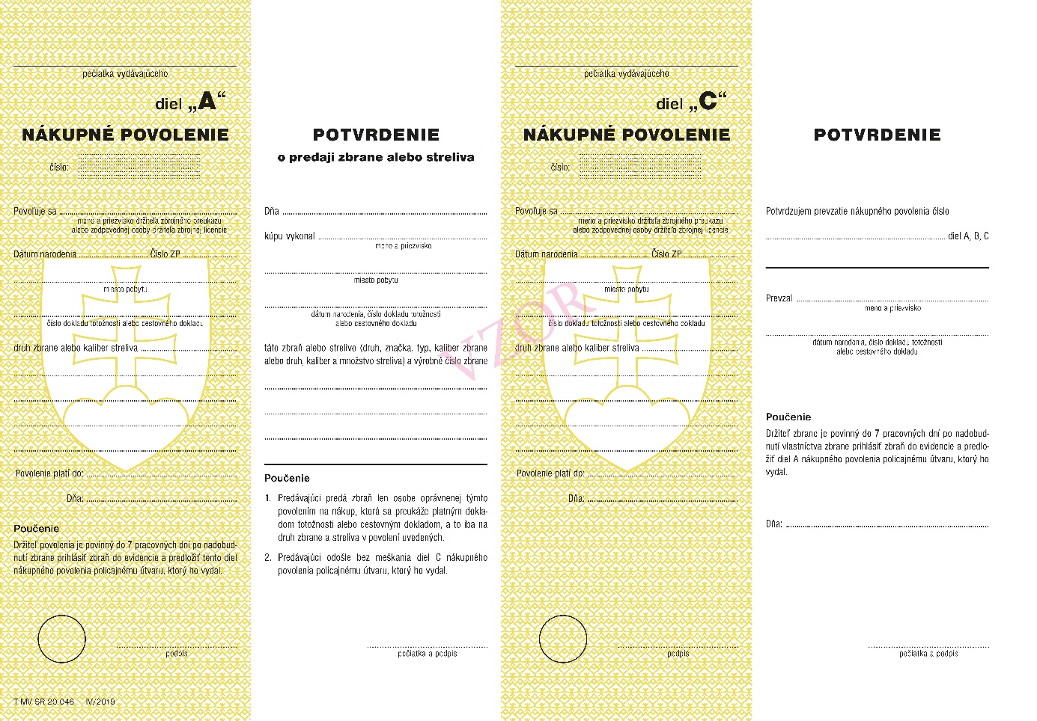

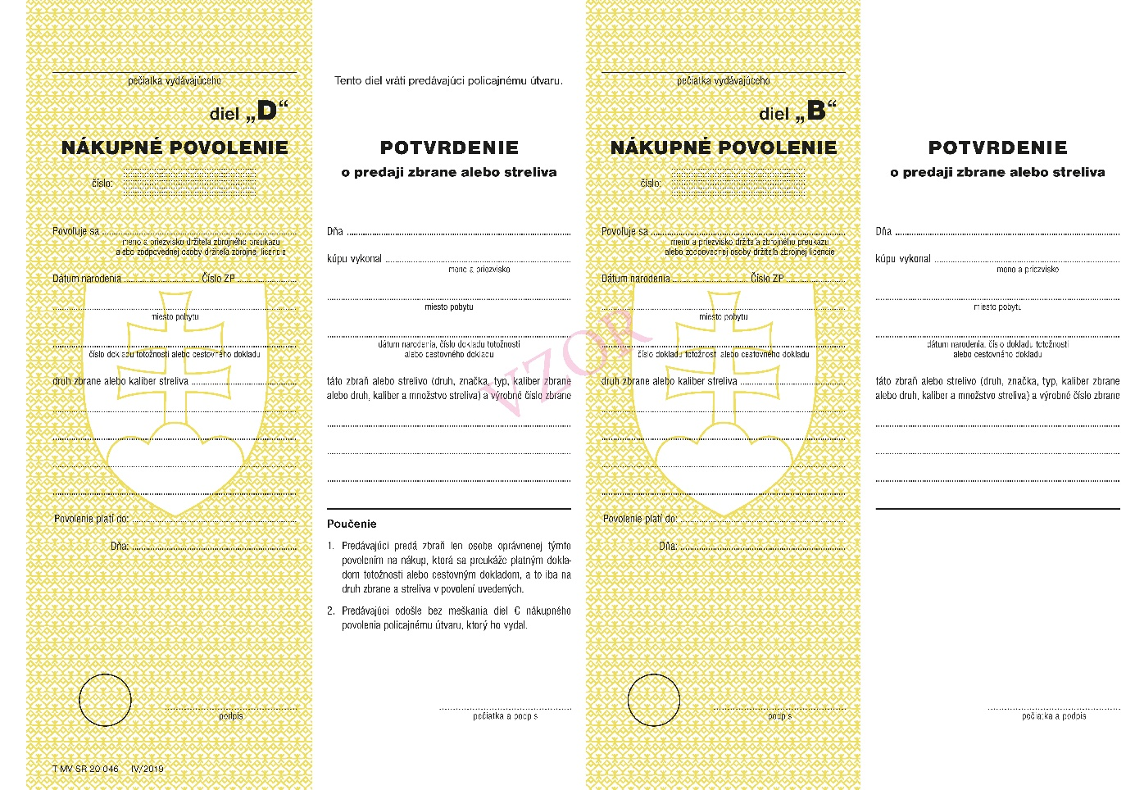

Príloha č.2 k zákonu č. 190/2003 Z. z.

Vzor zbrojného preukazu

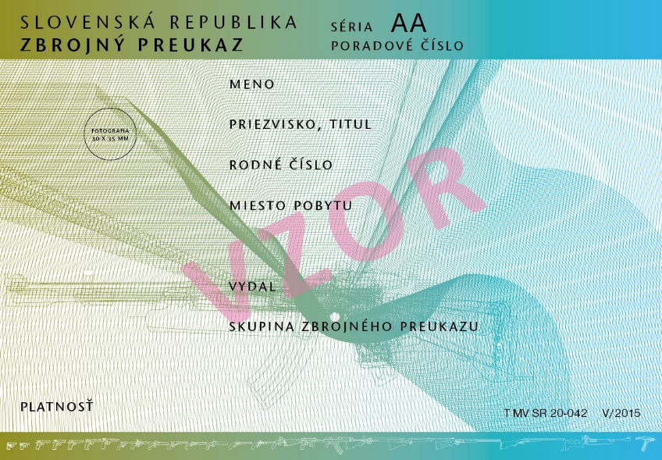

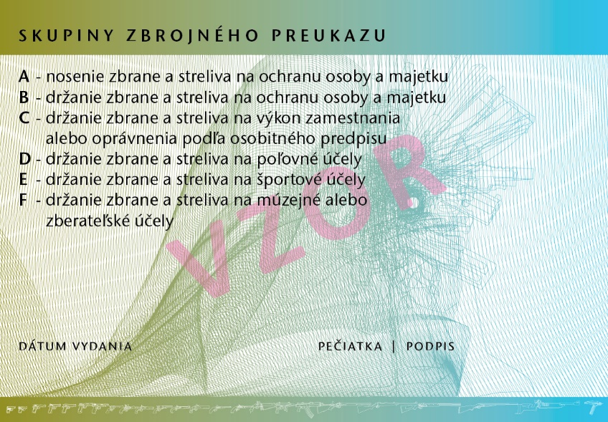

Príloha č. 3 k zákonu č. 190/2003 Z. z.

Vzor zbrojnej licencie

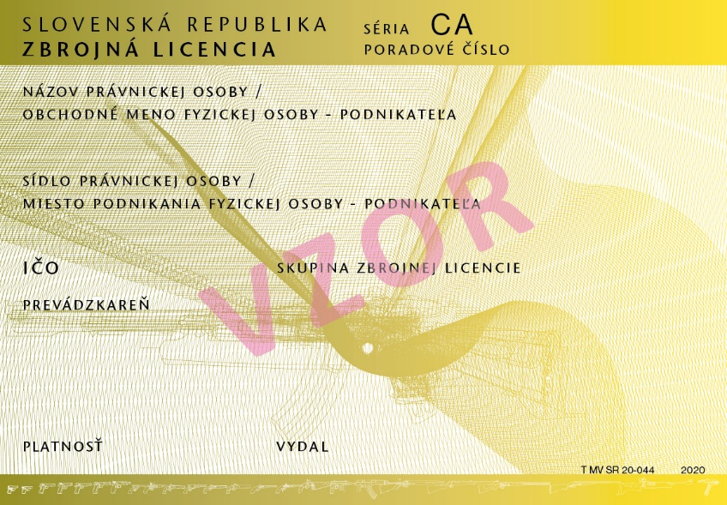

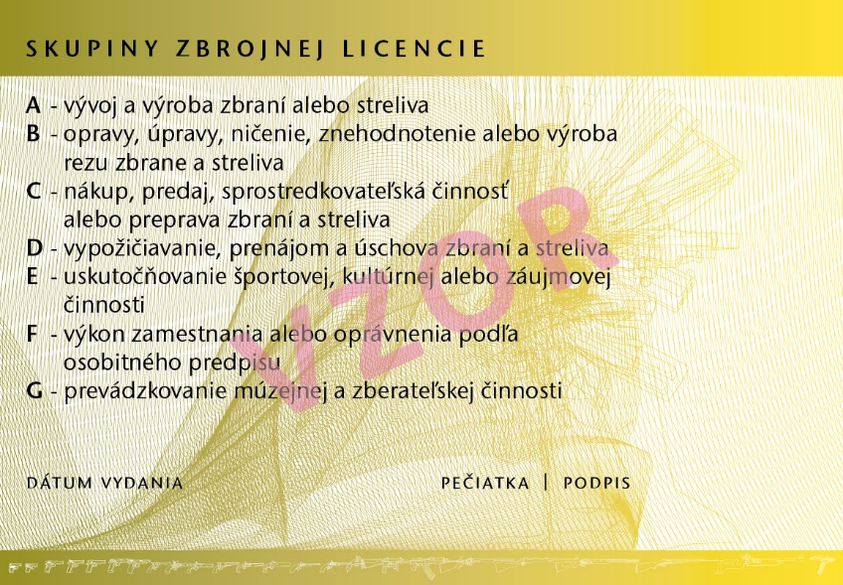

Príloha č. 4 k zákonu č. 190/2003 Z. z.

Vzor preukazu zbrane

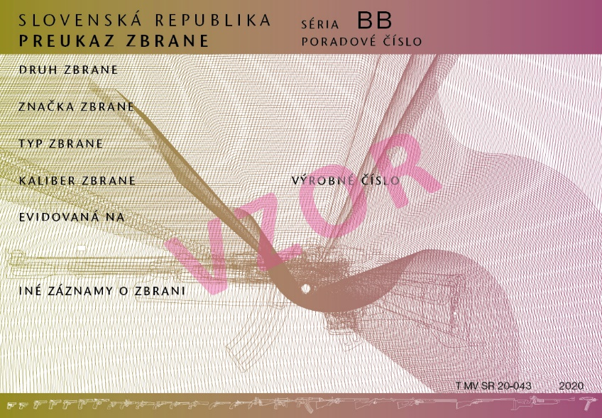

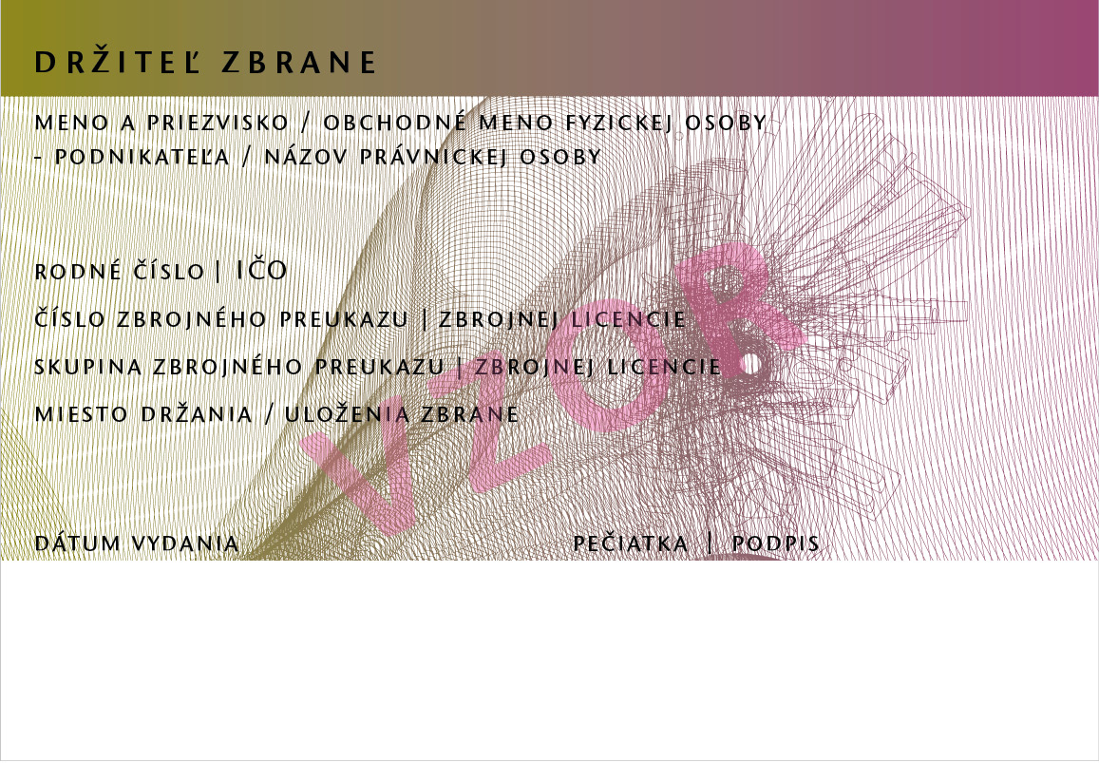

Príloha č. 5 k zákonu č. 190/2003 Z. z.

Vzor zbrojného sprievodného listu

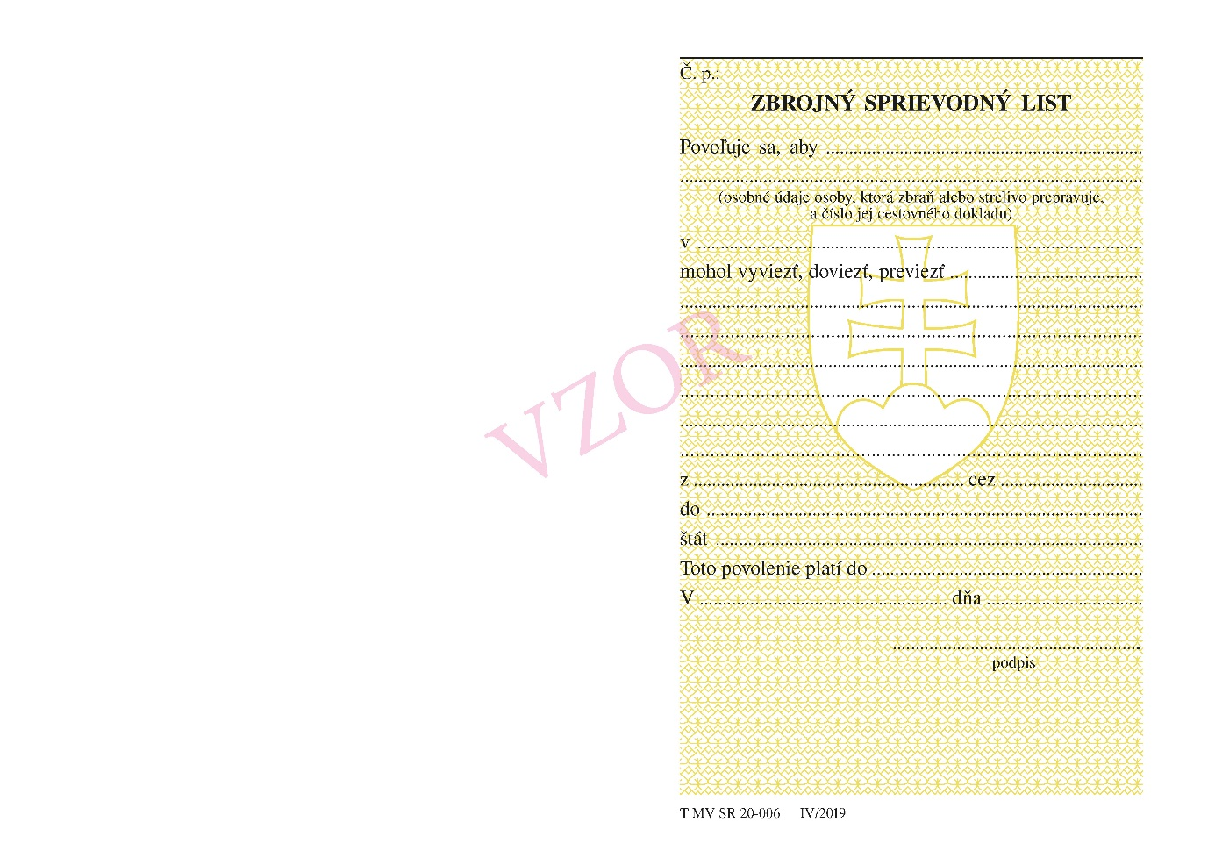

“.

- Za prílohu č. 5 sa vkladá príloha č. 5a, ktorá vrátane nadpisu znie:
„Príloha č. 5a k zákonu č. 190/2003 Z. z.

Vzor povolenia

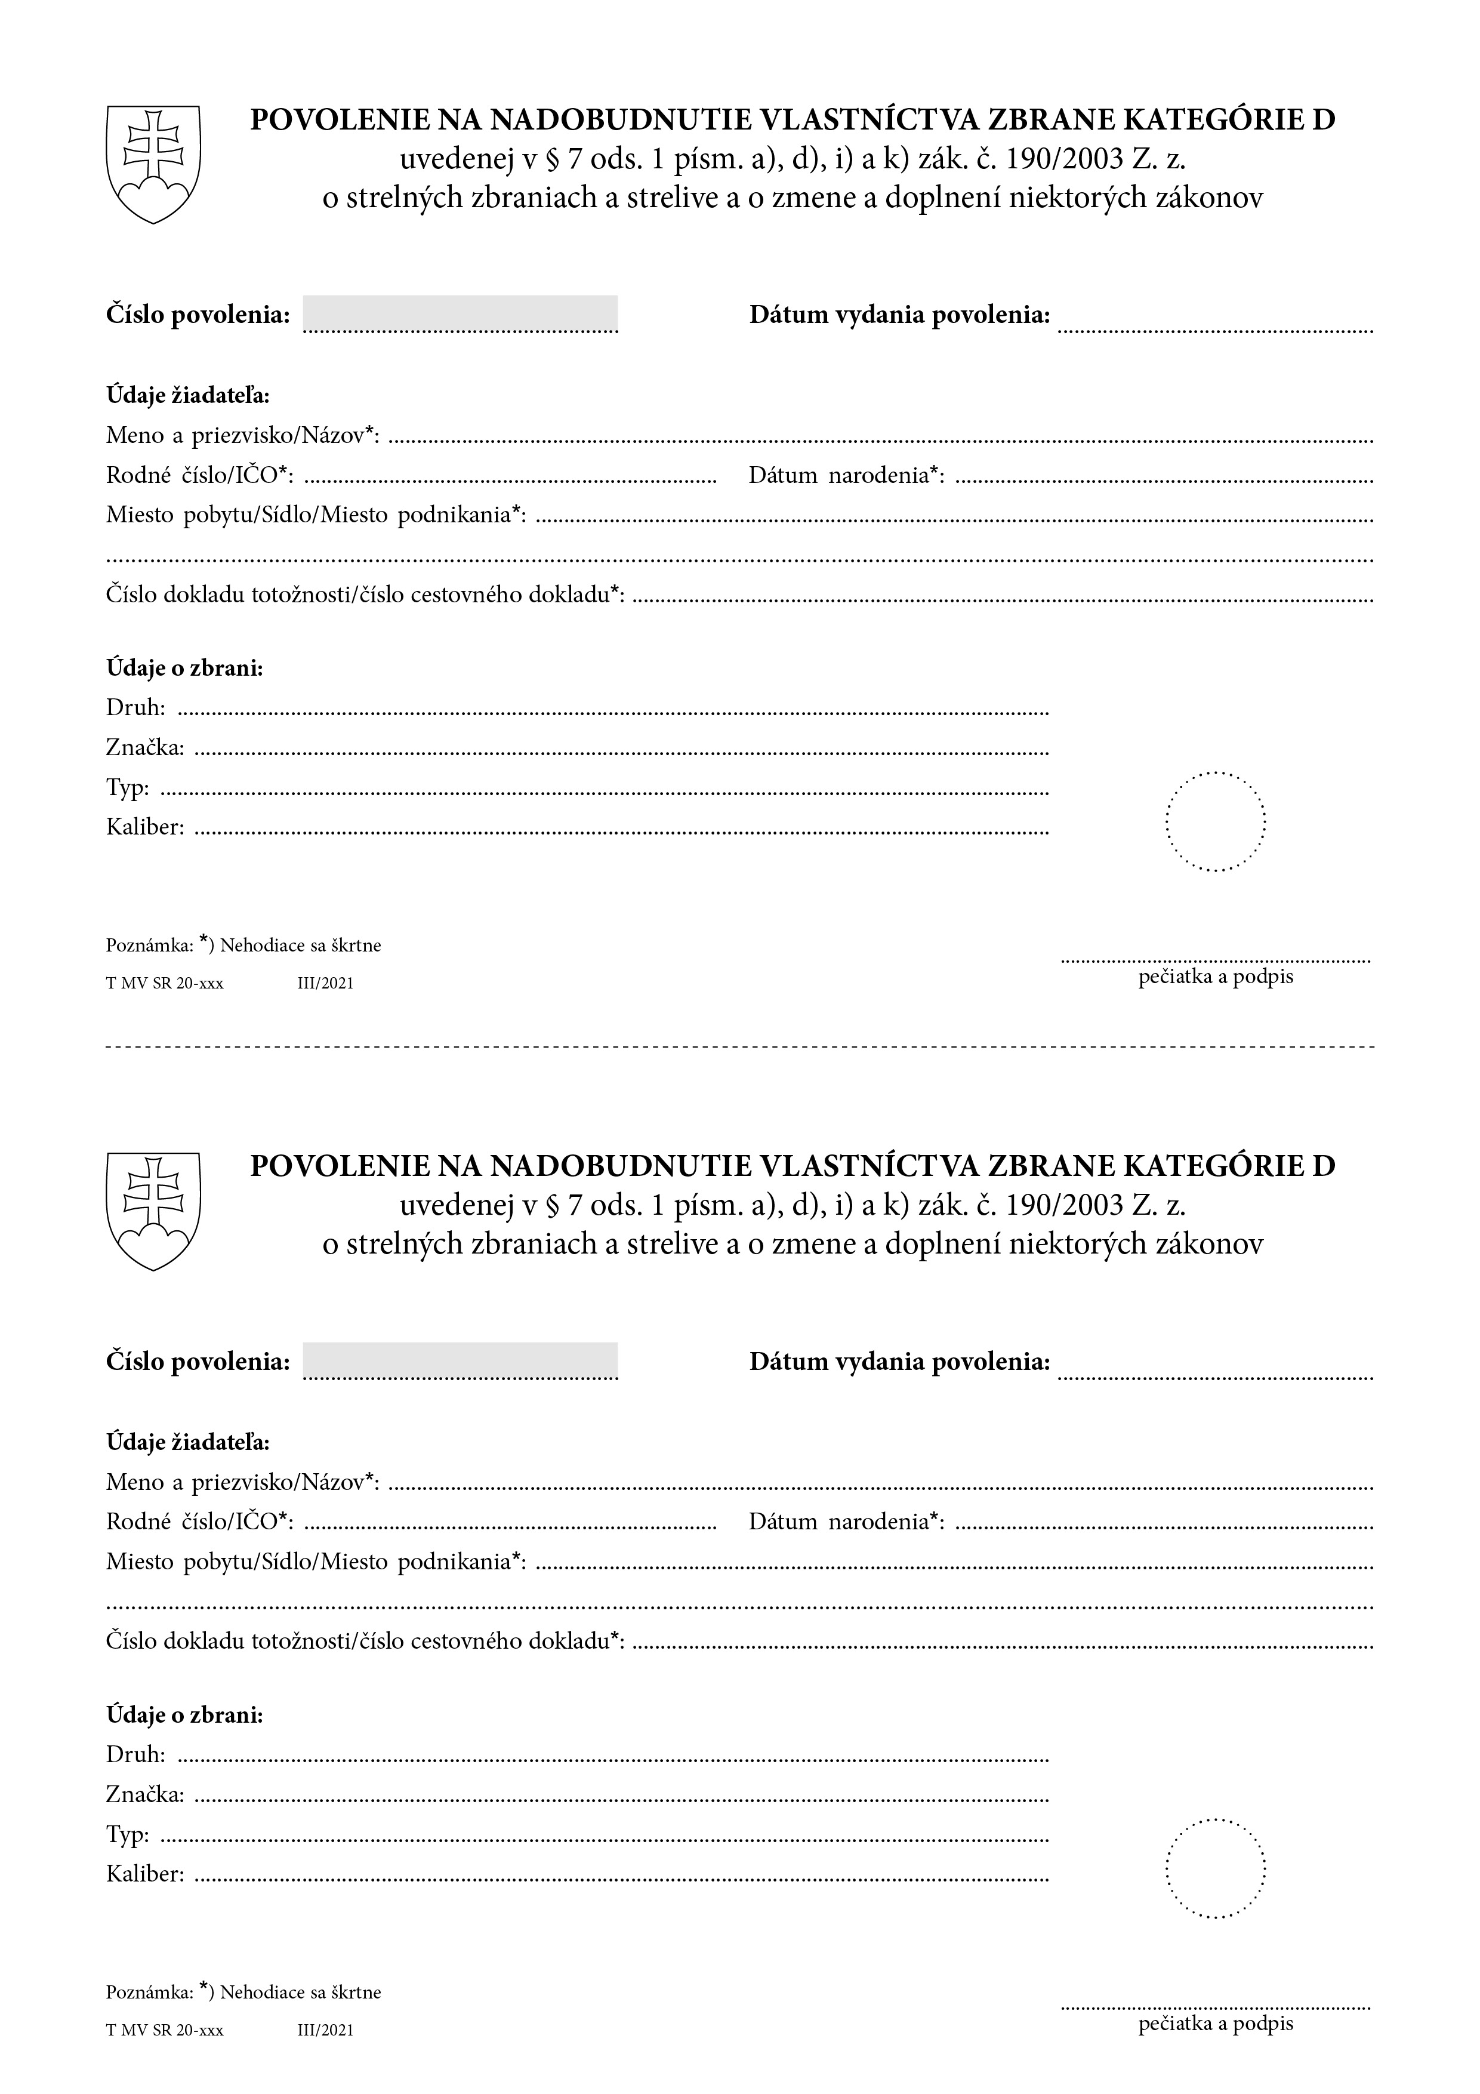

- Nadpis prílohy č. 6 znie:
„Druhy zbrane, hlavné časti zbrane, druhy streliva, komponenty streliva, druhy striel“.

- V prílohe č. 6 časti A písmene d) sa na konci čiarka nahrádza bodkočiarkou a pripájajú sa tieto slová: „za expanznú zbraň sa považuje najmä poplašná zbraň, akustická zbraň a salutná zbraň,“.

- V prílohe č. 6 časti A písmená i) a j) znejú:
„i) krátka zbraň je palná zbraň, ktorej dĺžka hlavne nepresahuje 300 mm alebo jej celková dĺžka vrátane sklopnej pažby, teleskopickej pažby alebo inej pažby, ktorú možno odstrániť bez použitia technických prostriedkov, nepresahuje 600 mm,
j) dlhá zbraň je palná zbraň, ktorá nie je krátkou zbraňou,“.

- V prílohe č. 6 časti A písmená k) až o) znejú:
„k) samočinná zbraň je palná zbraň, ktorej funkčný cyklus prebieha v dôsledku predchádzajúceho výstrelu a ktorej konštrukcia umožňuje viac výstrelov na jedno stlačenie spúšte,
l) samonabíjacia zbraň je palná zbraň, ktorej funkčný cyklus prebieha v dôsledku predchádzajúceho výstrelu a ktorej konštrukcia neumožňuje viac výstrelov na jedno stlačenie spúšte,
m) opakovacia zbraň je palná zbraň so zásobovacím zariadením, ktorej funkčný cyklus je ovládaný ručne alebo palná zbraň s viacerými nábojovými komorami, napríklad usporiadanými v otočnom valci (revolver),
n) jednovýstrelová zbraň je jednohlavňová palná zbraň bez zásobovacieho zariadenia, pri ktorej sa opätovné nabitie zbrane vykonáva ručne,
o) viacvýstrelová zbraň je palná zbraň bez zásobovacieho zariadenia s dvoma alebo viacerými hlavňami, pri ktorej sa opätovné nabitie zbrane vykonáva ručne,“.

- V prílohe č. 6 časti A písm. q) sa slová „vojenským materiálom podľa osobitného predpisu,⁴²)“ nahrádzajú slovami „výrobkom obranného priemyslu,“.
Poznámka pod čiarou k odkazu 42 sa vypúšťa.

- V prílohe č. 6 časti A písmeno x) znie:
„x) znehodnotená zbraň je zbraň, ktorá bola znehodnotená ustanoveným postupom tak, aby všetky jej hlavné časti boli trvalo nepoužiteľné, a aby nebolo možné ich odstrániť, nahradiť alebo upraviť spôsobom, ktorý by umožnil jej opätovné sfunkčnenie; za znehodnotenú zbraň sa považuje zbraň uvedená v § 7 ods. 1 písm. i) a j),“.

- V prílohe č. 6 sa časť A dopĺňa písmenami z) až ab), ktoré znejú:
„z) poplašná zbraň je palná zbraň so zásobovacím zariadením, ktorá je navrhnutá iba na streľbu s použitím nábojok, dráždivých látok, iných účinných látok alebo pyrotechnického signálneho streliva a ktorú nie je možné upraviť na uvedenie strely do pohybu uvoľnením nahromadenej energie,
aa) salutná zbraň je expanzná zbraň určená výhradne na streľbu nábojok s akustickým efektom pri kultúrnej činnosti,
ab) akustická zbraň je expanzná zbraň určená výhradne na streľbu nábojok s akustickým efektom primárne na vytvorenie akustického efektu, napríklad štartovacia pištoľ.“.

- V prílohe č. 6 sa časť B dopĺňa písmenami f) až i), ktoré znejú:
„f) rám zbrane je časť revolvera, v ktorej sú uložené alebo sú na nej upevnené ostatné hlavné časti zbrane,
g) telo zbrane je časť zbrane inej ako revolver, v ktorej sú uložené alebo sú na nej upevnené ostatné hlavné časti zbrane,
h) puzdro záveru je časť zbrane, v ktorej je uložený záver,
i) závorník je časť záveru, ktorá bezprostredne uzatvára nábojovú komoru.“.

- V prílohe č. 6 sa vypúšťa časť C.
Doterajšie časti D až F sa označujú ako časti C až E.
- V prílohe č. 6 časti C písm. c) sa vypúšťajú slová „na športové alebo poľovné účely“.
- V prílohe č. 6 časti C písm. e) sa slová „vojenským materiálom podľa osobitného predpisu,⁴²)“ nahrádzajú slovami „výrobkom obranného priemyslu“.
- V prílohe č. 6 časti C písm. i) sa za slovo „puzdro“ vkladá slovo „s“.

- Nadpis prílohy č. 7 znie: „Zoznam preberaných právne záväzných aktov Európskej únie“.

- Doterajší text prílohy č. 7 sa označuje ako bod 1 a dopĺňa sa bodom 2, ktorý znie:
„2. Smernica Európskeho parlamentu a Rady (EÚ) 2017/853 zo 17. mája 2017, ktorou sa mení smernica Rady 91/477/EHS o kontrole získavania a vlastnenia zbraní (Ú. v. EÚ L 137, 24.5.2017).“.

- Slová „členský štát Európskej únie“ vo všetkých tvaroch sa v celom texte zákona nahrádzajú slovami „členský štát“ v príslušnom tvare a slová „do siedmich dní“ sa v celom texte zákona nahrádzajú slovami „do siedmich pracovných dní“.

Čl. II

Zákon č. 455/1991 Zb. o živnostenskom podnikaní (živnostenský zákon) v znení zákona č. 231/1992 Zb., zákona č. 600/1992 Zb., zákona Národnej rady Slovenskej republiky č. 132/1994 Z. z., zákona Národnej rady Slovenskej republiky č. 200/1995 Z. z., zákona Národnej rady Slovenskej republiky č. 216/1995 Z. z., zákona Národnej rady Slovenskej republiky č. 233/1995 Z. z., zákona Národnej rady Slovenskej republiky č. 123/1996 Z. z., zákona Národnej rady Slovenskej republiky č. 164/1996 Z. z., zákona Národnej rady Slovenskej republiky č. 222/1996 Z. z., zákona Národnej rady Slovenskej republiky č. 289/1996 Z. z., zákona Národnej rady Slovenskej republiky č. 290/1996 Z. z., zákona č. 288/1997 Z. z., zákona č. 379/1997 Z. z., zákona č. 70/1998 Z. z., zákona č. 76/1998 Z. z., zákona č. 126/1998 Z. z., zákona č. 129/1998 Z. z., zákona č. 140/1998 Z. z., zákona č. 143/1998 Z. z., zákona č. 144/1998 Z. z., zákona č. 161/1998 Z. z., zákona č. 178/1998 Z. z., zákona č. 179/1998 Z. z., zákona č. 194/1998 Z. z., zákona č. 263/1999 Z. z., zákona č. 264/1999 Z. z., zákona č. 119/2000 Z. z., zákona č. 142/2000 Z. z., zákona č. 236/2000 Z. z., zákona č. 238/2000 Z. z., zákona č. 268/2000 Z. z., zákona č. 338/2000 Z. z., zákona č. 223/2001 Z. z., zákona č. 279/2001 Z. z., zákona č. 488/2001 Z. z., zákona č. 554/2001 Z. z., zákona č. 261/2002 Z. z., zákona č. 284/2002 Z. z., zákona č. 506/2002 Z. z., zákona č. 190/2003 Z. z., zákona č. 219/2003 Z. z., zákona č. 245/2003 Z. z., zákona č. 423/2003 Z. z., zákona č. 515/2003 Z. z., zákona č. 586/2003 Z. z., zákona č. 602/2003 Z. z., zákona č. 347/2004 Z. z., zákona č. 350/2004 Z. z., zákona č. 365/2004 Z. z., zákona č. 420/2004 Z. z., zákona č. 533/2004 Z. z., zákona č. 544/2004 Z. z., zákona č. 578/2004 Z. z., zákona č. 624/2004 Z. z., zákona č. 650/2004 Z. z., zákona č. 656/2004 Z. z., zákona č. 725/2004 Z. z., zákona č. 8/2005 Z. z., zákona č. 93/2005 Z. z., zákona č. 331/2005 Z. z., zákona č. 340/2005 Z. z., zákona č. 351/2005 Z. z., zákona č. 470/2005 Z. z., zákona č. 473/2005 Z. z., zákona č. 491/2005 Z. z., zákona č. 555/2005 Z. z., zákona č. 567/2005 Z. z., zákona č. 124/2006 Z. z., zákona č. 126/2006 Z. z., zákona č. 17/2007 Z. z., zákona č. 99/2007 Z. z., zákona č. 193/2007 Z. z., zákona č. 218/2007 Z. z., zákona č. 358/2007 Z. z., zákona č. 577/2007 Z. z., zákona č. 112/2008 Z. z., zákona č. 445/2008 Z. z., zákona č. 448/2008 Z. z., zákona č. 186/2009 Z. z., zákona č. 492/2009 Z. z., zákona č. 568/2009 Z. z., zákona č. 129/2010 Z. z., zákona č. 136/2010 Z. z., zákona č. 556/2010 Z. z., zákona č. 249/2011 Z. z., zákona č. 324/2011 Z. z., zákona č. 362/2011 Z. z., zákona č. 392/2011 Z. z., zákona č. 395/2011 Z. z., zákona č. 251/2012 Z. z., zákona č. 314/2012 Z. z., zákona č. 321/2012 Z. z., zákona č. 351/2012 Z. z., zákona č. 447/2012 Z. z., zákona č. 39/2013 Z. z., zákona č. 94/2013 Z. z., zákona č. 95/2013 Z. z., zákona č. 180/2013 Z. z., zákona č. 218/2013 Z. z., zákona č. 1/2014 Z. z., zákona č. 35/2014 Z. z., zákona č. 58/2014 Z. z., zákona č. 182/2014 Z. z., zákona č. 204/2014 Z. z., zákona č. 219/2014 Z. z., zákona č. 321/2014 Z. z., zákona č. 333/2014 Z. z., zákona č. 399/2014 Z. z., zákona č. 77/2015 Z. z., zákona č. 79/2015 Z. z., zákona č. 128/2015 Z. z., zákona č. 266/2015 Z. z., zákona č. 272/2015 Z. z., zákona č. 274/2015 Z. z., zákona č. 278/2015 Z. z., zákona č. 331/2015 Z. z., zákona č. 348/2015 Z. z., zákona č. 387/2015 Z. z., zákona č. 412/2015 Z. z., zákona č. 440/2015 Z. z., zákona č. 89/2016 Z. z., zákona č. 91/2016 Z. z., zákona č. 125/2016 Z. z., zákona č. 276/2017 Z. z., zákona č. 289/2017 Z. z., zákona č. 292/2017 Z. z., zákona č. 56/2018 Z. z., zákona č. 87/2018 Z. z., zákona č. 106/2018 Z. z., zákona č. 112/2018 Z. z., zákona č. 157/2018 Z. z., zákona č. 170/2018 Z. z., zákona č. 177/2018 Z. z., zákona č. 216/2018 Z. z., zákona č. 9/2019 Z. z., zákona č. 30/2019 Z. z., zákona č. 139/2019 Z. z., zákona č. 221/2019 Z. z., zákona č. 356/2019 Z. z., zákona č. 371/2019 Z. z., zákona č. 390/2019 Z. z., zákona č. 476/2019 Z. z., zákona č. 6/2020 Z. z., zákona č. 73/2020 Z. z., zákona č. 198/2020 Z. z., zákona č. 279/2020 Z. z. a zákona č. 75/2021 Z. z. sa mení takto:

- V prílohe č. 2 Viazané živnosti skupine 202 - Výroba strojov a prístrojov všeobecná a pre určité hospodárske odvetvia sa pri živnosti por. č. 4 v stĺpci Preukaz spôsobilosti slová „v odbore puškárstvo“ nahrádzajú slovami „so zameraním na výrobu a opravy strelných zbraní a streliva“.

- V prílohe č. 2 Viazané živnosti skupine 202 - Výroba strojov a prístrojov všeobecná a pre určité hospodárske odvetvia sa pri živnosti por. č. 5 v stĺpci Živnosť slová „Opravy, úpravy, ničenie, znehodnocovanie alebo výroba rezu zbraní“ nahrádzajú slovami „Opravy, úpravy, ničenie, znehodnocovanie alebo výroba rezu zbraní a streliva“ a v stĺpci Preukaz spôsobilosti sa slová „v odbore puškárstvo“ nahrádzajú slovami „so zameraním na výrobu a opravy strelných zbraní a streliva“.

Čl. III

Zákon Národnej rady Slovenskej republiky č. 145/1995 Z. z. o správnych poplatkoch v znení zákona č. 123/1996 Z. z., zákona č. 224/1996 Z. z., zákona č. 70/1997 Z. z., zákona č. 1/1998 Z. z., zákona č. 232/1999 Z. z., zákona č. 3/2000 Z. z., zákona č. 142/2000 Z. z., zákona č. 211/2000 Z. z., zákona č. 468/2000 Z. z., zákona č. 553/2001 Z. z., zákona č. 96/2002 Z. z., zákona č. 118/2002 Z. z., zákona č. 215/2002 Z. z., zákona č. 237/2002 Z. z., zákona č. 418/2002 Z. z., zákona č. 457/2002 Z. z., zákona č. 465/2002 Z. z., zákona č. 477/2002 Z. z., zákona č. 480/2002 Z. z., zákona č. 190/2003 Z. z., zákona č. 217/2003 Z. z., zákona č. 245/2003 Z. z., zákona č. 450/2003 Z. z., zákona č. 469/2003 Z. z., zákona č. 583/2003 Z. z., zákona č. 5/2004 Z. z., zákona č. 199/2004 Z. z., zákona č. 204/2004 Z. z., zákona č. 347/2004 Z. z., zákona č. 382/2004 Z. z., zákona č. 434/2004 Z. z., zákona č. 533/2004 Z. z., zákona č. 541/2004 Z. z., zákona č. 572/2004 Z. z., zákona č. 578/2004 Z. z., zákona č. 581/2004 Z. z., zákona č. 633/2004 Z. z., zákona č. 653/2004 Z. z., zákona č. 656/2004 Z. z., zákona č. 725/2004 Z. z., zákona č. 5/2005 Z. z., zákona č. 8/2005 Z. z., zákona č. 15/2005 Z. z., zákona č. 93/2005 Z. z., zákona č. 171/2005 Z. z., zákona č. 308/2005 Z. z., zákona č. 331/2005 Z. z., zákona č. 341/2005 Z. z., zákona č. 342/2005 Z. z., zákona č. 473/2005 Z. z., zákona č. 491/2005 Z. z., zákona č. 538/2005 Z. z., zákona č. 558/2005 Z. z., zákona č. 572/2005 Z. z., zákona č. 573/2005 Z. z., zákona č. 610/2005 Z. z., zákona č. 14/2006 Z. z., zákona č. 15/2006 Z. z., zákona č. 24/2006 Z. z., zákona č. 117/2006 Z. z., zákona č. 124/2006 Z. z., zákona č. 126/2006 Z. z., zákona č. 224/2006 Z. z., zákona č. 342/2006 Z. z., zákona č. 672/2006 Z. z., zákona č. 693/2006 Z. z., zákona č. 21/2007 Z. z., zákona č. 43/2007 Z. z., zákona č. 95/2007 Z. z., zákona č. 193/2007 Z. z., zákona č. 220/2007 Z. z., zákona č. 279/2007 Z. z., zákona č. 295/2007 Z. z., zákona č. 309/2007 Z. z., zákona č. 342/2007 Z. z., zákona č. 343/2007 Z. z., zákona č. 344/2007 Z. z., zákona č. 355/2007 Z. z., zákona č. 358/2007 Z. z., zákona č. 359/2007 Z. z., zákona č. 460/2007 Z. z., zákona č. 517/2007 Z. z., zákona č. 537/2007 Z. z., zákona č. 548/2007 Z. z., zákona č. 571/2007 Z. z., zákona č. 577/2007 Z. z., zákona č. 647/2007 Z. z., zákona č. 661/2007 Z. z., zákona č. 92/2008 Z. z., zákona č. 112/2008 Z. z., zákona č. 167/2008 Z. z., zákona č. 214/2008 Z. z., zákona č. 264/2008 Z. z., zákona č. 405/2008 Z. z., zákona č. 408/2008 Z. z., zákona č. 451/2008 Z. z., zákona č. 465/2008 Z. z., zákona č. 495/2008 Z. z., zákona č. 514/2008 Z. z., zákona č. 8/2009 Z. z., zákona č. 45/2009 Z. z., zákona č. 188/2009 Z. z., zákona č. 191/2009 Z. z., zákona č. 274/2009 Z. z., zákona č. 292/2009 Z. z., zákona č. 304/2009 Z. z., zákona č. 305/2009 Z. z., zákona č. 307/2009 Z. z., zákona č. 465/2009 Z. z., zákona č. 478/2009 Z. z., zákona č. 513/2009 Z. z., zákona č. 568/2009 Z. z., zákona č. 570/2009 Z. z., zákona č. 594/2009 Z. z., zákona č. 67/2010 Z. z., zákona č. 92/2010 Z. z., zákona č. 136/2010 Z. z., zákona č. 144/2010 Z. z., zákona č. 514/2010 Z. z., zákona č. 556/2010 Z. z., zákona č. 39/2011 Z. z., zákona č. 119/2011 Z. z., zákona č. 200/2011 Z. z., zákona č. 223/2011 Z. z., zákona č. 254/2011 Z. z., zákona č. 256/2011 Z. z., zákona č. 258/2011 Z. z., zákona č. 324/2011 Z. z., zákona č. 342/2011 Z. z., zákona č. 363/2011 Z. z., zákona č. 381/2011 Z. z., zákona č. 392/2011 Z. z., zákona č. 404/2011 Z. z., zákona č. 405/2011 Z. z., zákona č. 409/2011 Z. z., zákona č. 519/2011 Z. z., zákona č. 547/2011 Z. z., zákona č. 49/2012 Z. z., zákona č. 96/2012 Z. z., zákona č. 251/2012 Z. z., zákona č. 286/2012 Z. z., zákona č. 336/2012 Z. z., zákona č. 339/2012 Z. z., zákona č. 351/2012 Z. z., zákona č. 439/2012 Z. z., zákona č. 447/2012 Z. z., zákona č. 459/2012 Z. z., zákona č. 8/2013 Z. z., zákona č. 39/2013 Z. z., zákona č. 40/2013 Z. z., zákona č. 72/2013 Z. z., zákona č. 75/2013 Z. z., zákona č. 94/2013 Z. z., zákona č. 96/2013 Z. z., zákona č. 122/2013 Z. z., zákona č. 144/2013 Z. z., zákona č. 154/2013 Z. z., zákona č. 213/2013 Z. z., zákona č. 311/2013 Z. z., zákona č. 319/2013 Z. z., zákona č. 347/2013 Z. z., zákona č. 387/2013 Z. z., zákona č. 388/2013 Z. z., zákona č. 474/2013 Z. z., zákona č. 506/2013 Z. z., zákona č. 35/2014 Z. z., zákona č. 58/2014 Z. z., zákona č. 84/2014 Z. z., zákona č. 152/2014 Z. z., zákona č. 162/2014 Z. z., zákona č. 182/2014 Z. z., zákona č. 204/2014 Z. z., zákona č. 262/2014 Z. z., zákona č. 293/2014 Z. z., zákona č. 335/2014 Z. z., zákona č. 399/2014 Z. z., zákona č. 40/2015 Z. z., zákona č. 79/2015 Z. z., zákona č. 120/2015 Z. z., zákona č. 128/2015 Z. z., zákona č. 129/2015 Z. z., zákona č. 247/2015 Z. z., zákona č. 253/2015 Z. z., zákona č. 259/2015 Z. z., zákona č. 262/2015 Z. z., zákona č. 273/2015 Z. z., zákona č. 387/2015 Z. z., zákona č. 403/2015 Z. z., zákona č. 125/2016 Z. z., zákona č. 272/2016 Z. z., zákona č. 342/2016 Z. z., zákona č. 386/2016 Z. z., zákona č. 51/2017 Z. z., zákona č. 238/2017 Z. z., zákona č. 242/2017 Z. z., zákona č. 276/2017 Z. z., zákona č. 292/2017 Z. z., zákona č. 293/2017 Z. z., zákona č. 336/2017 Z. z., zákona č. 17/2018 Z. z., zákona č. 18/2018 Z. z., zákona č. 49/2018 Z. z., zákona č. 52/2018 Z. z., zákona č. 56/2018 Z. z., zákona č. 87/2018 Z. z., zákona č. 106/2018 Z. z., zákona č. 108/2018 Z. z., zákona č. 110/2018 Z. z., zákona č. 156/2018 Z. z., zákona č. 157/2018 Z. z., zákona č. 212/2018 Z. z., zákona č. 215/2018 Z. z., zákona č. 284/2018 Z. z., zákona č. 312/2018 Z. z., zákona č. 346/2018 Z. z., zákona č. 9/2019 Z. z., zákona č. 30/2019 Z. z., zákona č. 150/2019 Z. z., zákona č. 156/2019 Z. z., zákona č. 158/2019 Z. z., zákona č. 211/2019 Z. z., zákona č. 213/2019 Z. z., zákona č. 216/2019 Z. z., zákona č. 221/2019 Z. z., zákona č. 234/2019 Z. z., zákona č. 356/2019 Z. z., zákona č. 364/2019 Z. z., zákona č. 383/2019 Z. z., zákona č. 386/2019 Z. z, zákona č. 390/2019 Z. z., zákona č. 395/2019 Z. z., zákona č. 460/2019 Z. z., zákona č. 165/2020 Z. z., zákona č. 198/2020 Z. z. a zákona č. 310/2020 Z. z. sa mení takto:

- V prílohe Sadzobníku správnych poplatkov časti II. Vnútorná správa položky 30 až 32 znejú:
„Položka 30
a) Žiadosť o vydanie zbrojného preukazu................................................................30 eur
b) Vykonanie skúšky alebo preskúšanie z odbornej spôsobilosti držať alebo nosiť zbraň a strelivo
1. prvá skúška..........................................................................................................50 eur
2. opakovaná skúška................................................................................................30 eur
c) Žiadosť o rozšírenie zbrojného preukazu.............................................................20 eur
d) Žiadosť o vydanie nového zbrojného preukazu..................................................30 eur
e) Žiadosť o vydanie európskeho zbrojného pasu..................................................20 eur
f) Žiadosť o predĺženie platnosti európskeho zbrojného pasu.............................4 eurá
g) Žiadosť o vydanie zbrojnej licencie......................................................................400 eur
h) Žiadosť o vydanie povolenia na prevádzkovanie strelnice................................400 eur

Oslobodenie
1. Od poplatku podľa písmen a) až f) tejto položky sú oslobodení profesionálni vojaci ozbrojených síl Slovenskej republiky, príslušníci ozbrojených zborov Slovenskej republiky, ozbrojení príslušníci finančnej správy a príslušníci Slovenskej informačnej služby.
2. Od poplatku podľa písmena d) tejto položky sú oslobodené osoby, ktorým sa vydáva nový zbrojný preukaz ako náhrada pri zmene nezavinenej občanom, alebo ak bola v novom zbrojnom preukaze zistená chyba zapríčinená výrobcom zbrojného preukazu alebo chyba zapríčinená orgánom, ktorý ho vydal.
3. Od poplatku podľa tejto položky sú oslobodení športoví reprezentanti podľa § 29 ods. 2 zákona č. 440/2015 Z. z. o športe a o zmene doplnení niektorých zákonov v športovej streľbe, ak ide o zbrane používané len na športové účely.
4. Od poplatku podľa písmen a) až f) tejto položky sú oslobodené osoby uvedené v bode 1 tohto oslobodenia, ak boli v služobnom pomere najmenej 20 rokov.
5. Od poplatku podľa písmena g) tejto položky sú oslobodené múzeá a galérie zriadené podľa § 3 ods. 1 zákona č. 206/2009 Z. z. o múzeách a o galériách a o ochrane predmetov kultúrnej hodnoty a o zmene zákona Slovenskej národnej rady č. 372/1990 Zb. o priestupkoch v znení neskorších predpisov v znení neskorších predpisov.

Poznámka
Od osoby, ktorá vykonáva funkciu člena stráže prírody podľa zákona č. 543/2002 Z. z. o ochrane prírody a krajiny v znení neskorších predpisov, od osoby, ktorá vykonáva funkciu člena poľnej stráže podľa zákona Národnej rady Slovenskej republiky č. 255/1994 Z. z. o poľnej stráži v znení neskorších predpisov a od osoby, ktorá vykonáva funkciu člena vodnej stráže podľa zákona č. 364/2004 Z. z. o vodách a o zmene zákona Slovenskej národnej rady č. 372/1990 Zb. o priestupkoch v znení neskorších predpisov (vodný zákon) sa vyberá poplatok podľa písmen a) až f) tejto položky znížený o 50 %.

Položka 31
a) Žiadosť o vydanie nákupného povolenia na každú zbraň alebo jej hlavnú časť......20 eur
b) Žiadosť o vydanie zbrojného sprievodného listu na každú zbraň, jej hlavnú časť alebo strelivo...................................................................................................................................20 eur
c) Žiadosť o vydanie povolenia na znehodnotenie, zničenie, výrobu rezu zbrane a streliva podľa § 58 ods. 1 zákona č. 190/2003 Z. z. o strelných zbraniach a strelive a o zmene a doplnení niektorých zákonov v znení neskorších predpisov, žiadosť o vykonanie kriminalisticko-expertízneho skúmania zbrane pred vykonaním úpravy zbrane podľa § 28 ods. 1 písm. h) a § 35 ods. 1 písm. p) zákona č. 190/2003 Z. z. o strelných zbraniach a strelive a o zmene a doplnení niektorých zákonov v znení neskorších predpisov............................................................30 eur
d) Žiadosť o vydanie povolenia na prepravu zbraní a streliva podnikateľom............40 eur
e) Žiadosť o vydanie výnimky na zbraň kategórie A
1. za každú zakázanú zbraň, každý zakázaný doplnok zbrane alebo za každú žiadosť o zakázané strelivo okrem žiadosti podľa druhého bodu.....................................................................20 eur
2. držiteľa zbrojnej licencie skupiny A...............................................................................100 eur
f) Žiadosť o vydanie povolenia na prevoz zbrane cez územie Slovenskej republiky zamestnancom bezpečnostnej služby vykonávajúcej profesionálnu cezhraničnú prepravu eurovej hotovosti cestnou dopravou...................................................................................20 eur
g) Žiadosť o zaevidovanie každej zbrane alebo hlavnej časti zbrane...........................6 eur
h) Žiadosť o vydanie povolenia podľa § 14 ods. 2 zákona č. 190/2003 Z. z. o strelných zbraniach a strelive a o zmene a doplnení niektorých zákonov v znení neskorších predpisov.............................................................................................................................6 eur
i) Žiadosť o posúdenie spoľahlivosti a bezúhonnosti podľa § 19 zákona č. 190/2003 Z. z. o strelných zbraniach a strelive a o zmene a doplnení niektorých zákonov v znení neskorších predpisov............................................................................................................................20 eur.

Oslobodenie
1. Od poplatku podľa písmen a) až c), e) a g) tejto položky sú oslobodení profesionálni vojaci ozbrojených síl Slovenskej republiky, príslušníci ozbrojených zborov Slovenskej republiky, ozbrojení príslušníci finančnej správy a príslušníci Slovenskej informačnej služby.
2. Od poplatku podľa písmen a) až c), e) a g) tejto položky sú oslobodené osoby, ktorým sa vydáva nový zbrojný preukaz ako náhrada pri zmene nezavinenej občanom, alebo ak bola v novom zbrojnom preukaze zistená chyba zapríčinená výrobcom zbrojného preukazu alebo chyba zapríčinená orgánom, ktorý ho vydal.
3. Od poplatku podľa písmen a) až f) tejto položky sú oslobodené osoby uvedené v bode 1 tohto oslobodenia, ak boli v služobnom pomere najmenej 20 rokov.
4. Od poplatku podľa písmen a) až c), e) a g) tejto položky sú oslobodené osoby, ktoré sa zúčastnia na významnej súťaži podľa § 3 písm. h) zákona č. 440/2015 Z. z. o športe a o zmene doplnení niektorých zákonov v športovej streľbe alebo inej obdobnej súťaži, ktorej súčasťou je športová streľba, ako aj osoby, ktoré získajú zbrane ako ceny v týchto súťažiach.
5. Od poplatku podľa písm. a) až c), e) a g) tejto položky sú oslobodené múzeá a galérie zriadené v zmysle § 3 ods. 1 zákona č. 206/2009 Z. z. o múzeách a o galériách a o ochrane predmetov kultúrnej hodnoty a o zmene zákona Slovenskej národnej rady č. 372/1990 Zb. o priestupkoch v znení neskorších predpisov v znení neskorších predpisov.

Poznámky
1. Od osoby, ktorá vykonáva funkciu člena stráže prírody podľa zákona č. 543/2002 Z. z. o ochrane prírody a krajiny v znení neskorších predpisov, od osoby, ktorá vykonáva funkciu člena poľnej stráže podľa zákona Národnej rady Slovenskej republiky č. 255/1994 Z. z. o poľnej stráži v znení neskorších predpisov a od osoby, ktorá vykonáva funkciu člena vodnej stráže podľa zákona č. 364/2004 Z. z. o vodách a o zmene zákona Slovenskej národnej rady č. 372/1990 Zb. o priestupkoch v znení neskorších predpisov (vodný zákon) sa vyberá poplatok podľa písmen a) až c) a g) tejto položky znížený o 50 %.
2. Poplatok podľa písmena b) tejto položky sa nevyberie, ak sa vyváža zbraň alebo jej hlavná časť a poplatok sa vybral podľa písmena a) tejto položky.

Položka 32

a) Úschova každej zbrane, hlavnej časti zbrane alebo streliva do nej za každý aj začatý rok........20 eur
b) Vydanie povolenia na vystavovanie zbraní a streliva....................................................200 eur

Oslobodenie

1. Od poplatku podľa písmena a) tejto položky sú oslobodení profesionálni vojaci ozbrojených síl Slovenskej republiky, príslušníci ozbrojených zborov Slovenskej republiky, ozbrojení príslušníci finančnej správy a príslušníci Slovenskej informačnej služby.
2. Od poplatku podľa písmena a) tejto položky sú oslobodené osoby uvedené v bode 1 tohto oslobodenia, ak boli v služobnom pomere najmenej 20 rokov.

3. Od poplatku podľa písmena a) tejto položky je oslobodená úschova po úmrtí držiteľa do siedmich dní od ukončenia dedičského konania a úschova odňatej, zaistenej, nájdenej, odovzdanej alebo zhabanej zbrane, jej hlavnej časti alebo streliva.

Poznámka

Od poplatku podľa písmena b) tejto položky je oslobodené vystavovanie zbraní ozbrojenými silami Slovenskej republiky, ozbrojenými zbormi Slovenskej republiky, múzeami, ktoré zbrane vystavujú v rámci predmetu svojej činnosti, a vystavovanie zbraní Slovenskej informačnej služby.“.

      - V prílohe Sadzobníku správnych poplatkov časti II. Vnútorná správa sa vypúšťa položka 33.

Čl. IV

Tento zákon nadobúda účinnosť 1. augusta 2021 okrem čl. I bodu 152, ktorý nadobúda účinnosť 1. februára 2022.

